

MINISTERUL SĂNĂTĂŢII
Direcţia de Sănătate Publică Dâmboviţa
Târgovişte str.T.Vladimirescu nr.15-19 cod 130095
Tel: 0245613604, fax: 0245611067
e-mail: dspdambovita@dspdambovita.ro
Cod operator de data cu caracter personal 12777

RAPORT PRIVIND STAREA DE SĂNĂTATE A POPULAȚIEI JUDEȚULUI DÂMBOVIȚA
ÎN ANUL 2021

DIRECTOR EXECUTIV
Dr. Sorin Stoica

RAPORT PRIVIND STAREA DE SĂNĂTATE A POPULAȚIEI JUDEȚULUI DÂMBOVIȚA ÎN ANUL 2021

CUPRINS:

- Introducere…………………………………………………………………………………….3
- Aspecte generale referitoare la județul Dâmbovița…………………………………………4
- Demografie………………………………………………………………………………….….5
  - Statistica populației……………………………………………………………………………5
  - Mișcarea naturală a populației………………………………….………………….….6
- Frecvența bolilor……………………………………………………………………………...10
  - Frecvența bolilor transmisibile…………………………………..……………………10
  - Frecvența bolilor netransmisibie……………………………………………………...17
- Activitațile de prevenție și promovare a sănătății…………………………………………..20
  - Prevenția bolilor transmisibile………………………………………………………...20
  - Supravegherea factorilor de risc pentru sănătate din mediu și prevenția bolilor asociate…………………………………………………………………………….……….28
  - Supravegherea factorilor de risc ocupaționali (noxelor)……………………………..31
  - Supravegherea factorilor de risc și prevenția bolilor legate de alimentație…………..32
  - Supravegherea expunerii la radiații ionizante și prevenția bolilor asociate…..……...35
  - Supraveghere factorilor de risc și prevenția bolilor și tulburarilor specifice copiilor și adolescenților……………………………………………………………………………….36
  - Supravegherea bolilor netransmisibile și promovarea sănătății……………………...38
  - Laboratorul de diagnostic și investigare publică……………………………………...40
- Activitățile de inspecție și control…………………………………………………………….44
  - Organizarea și funcționarea serviciului de Control în Sănătate Publică…………….44
  - Activitățile derulate în anul 2021……………………………………………………...44
- Serviciile de asistență medicală……….……………………………………………………....56
  - Asistența medicală primară……………………………………………………………56
  - Asistența medicală stomatologică……………………………………………………...58
  - Asistența medicală ambulatorie de specialitate………………………………..……...58
  - Asistența medicală spitalicească………………………...…………….………..……...59
  - Asistența medicală de urgență........................................................................................60
Sursa datelor ………………………………………………………………………………… 62

1. INTRODUCERE

Direcţia de Sănătate Publică Dâmboviţa ca instituţie publică deconcentrată, cu personalitate juridică, subordonată Ministerului Sănătăţii, reprezintă autoritatea de sănătate publică la nivel local care implementează politicile şi programele naţionale de sănătate, supraveghează problemele de sănătate la nivel local și acționează în sensul prioritizării soluționării acestora prin masuri de prevenție primară (adresate reducerii expunerii la factori de risc pentru sănătate) și de prevenție secundară (vaccinări, screening). Aceste atribuţii sunt însușite în conformitate cu legea de bază care reglementează reforma în sănătate, Legea 95/2006 cu modificările şi completările ulterioare şi cu regulamentul de organizare şi funcţionare stabilit prin Ordinul Ministerului Sănătăţii nr. 1078/2010.

O.M.S. precizează că starea de sănătate a individului reprezintă nu numai absenţa bolii sau a infirmităţii, ci starea completă de bine din punct de vedere fizic, psihic și social.
Stabilirea problemelor de sănătate la nivelul județului sau, în general, la nivelul unei zone geografice delimitate, are în vedere frecvența cazurilor de boală, pe patologii, evoluția în timp a acesteia și frecvența cazurilor comparativ cu alte județe sau zone geografice.
La prioritizarea acestora se iau în calcul atât numarul de cazuri, gravitatea, impactul asupra calității vieții cât și posibilitatea de intervenție în sensul reducerii numărului de cazuri, dependentă la randul ei de resursele disponibile (financiare, umane) și de sprijinul și colaborarea altor părți implicate. Pe termen mediu și lung, prioritizarea este și instrumentul care permite asigurarea unei coerențe a acțiunilor direct adresate prevenirii imbolnăvirilor și promovării sănătății, precum și a măsurilor necesare îndeplinirii cerințelor de desfășurare în mod eficace și eficient a acțiunilor de prevenție și promovare amintite (referitoare la resurse umane, proceduri, finanțare etc.). Din acest motiv existența și calitatea informațiilor despre factorii de risc asupra sănătății, frecvența bolilor, mortalitatea asociată, rezultatele acțiunilor de prevenție, precum și analiza acestor informații, care stau la baza luării deciziilor adecvate și eficace, sunt absolut necesare.

Scopul acestei lucrări este de a evidenția problemele de sănătate ale populației județului în raport cu care sunt luate măsuri de prevenție a acestora. Având în vedere că prevenția nu inseamnă doar prevenirea expunerii la factorii de risc, protecția față de aceștia sau depistarea în fază incipientă a bolilor, dar și prevenirea agravării bolii și recuperarea indivizilor pentru reducerea gradului de invaliditate și creșterea astfel pe cât posibil a calității vieții, este importantă și luarea în considerare a situației asigurării cu servicii medicale primare, ambulatorii și spitalicești și prezentarea ei.

Lucrarea se adresează atât decidenților din sănătate și din structurile administrative cât și publicului general.

2. ASPECTE GENERALE REFERITOARE LA JUDEȚUL DÂMBOVIȚA

Judeţul Dâmboviţa este situat în sudul Carpaţilor Meridionali, în zona de contact a Câmpiei Române cu Subcarpaţii Munteniei, la intersecţia paralelei de 45⁰ latitudine nordică cu meridianul 25,30 longitudine estică.
Cu o suprafaţă de 4 054 km², este unul din Judeţele mici ale ţării, ocupând 1,7% din suprafaţa României, situându-se ca întindere pe locul 37 între judeţele ţării. Din această suprafaţă 61,39 este reprezentată de terenuri agricole, 29,8% păduri şi 8,9% alte terenuri.
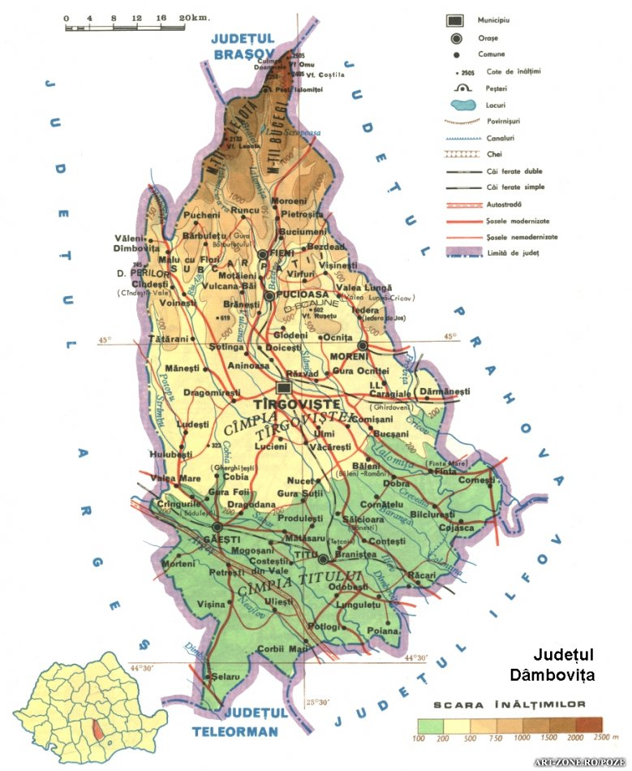

Pe raza judeţului Dâmboviţa există:
- 2 municipii:
- Târgovişte - reşedinţă de judeţ cu o populaţie de 90 345
- Moreni cu o populaţie de 19 060 locuitori
- 5 oraşe
- Fieni – 7 262 locuitori
- Pucioasa – 14 690 locuitori
- Găeşti – 14 646 locuitori
- Titu – 10 050 locuitori
- Răcari – 6 200 locuitori
- 82 de comune care totalizează 353 sate, având o populaţie de 350 487 locuitori.
Relieful dispus armonios este constituit din munţi, unităţi de tranziţie de la munte la deal (subcarpaţi), dealuri şi câmpie. Altitudinea maximă este de 2.505 m (vârful Omu), iar cea minimă de 128,9m (comuna Poiana). În ampla curbă altimetrică a reliefului predomină câmpia, care reprezintă 68% din suprafaţă.
Resursele de apă ale judeţului Dâmboviţa sunt constituite din:
- apele de suprafaţă (râurile Ialomiţa, Dâmboviţa, Argeş) care sunt şi importante surse de alimentare cu apă pentru populaţie, industrie şi agricultură
- apele subterane care sunt folosite ca surse locale de aprovizionare cu apă a comunităţilor sau pentru irigarea culturilor.
În zona de munte, în timpul infiltraţiilor, venind în contact cu unele straturi de roci apele se pot mineraliza apărând la suprafaţă ca ape minerale, cum sunt cele de la Pucioasa (apele sulfurate, sulfuroase, bicarbonatate, clorurosodice) sau de la Vulcana Băi (ape iodurate, bromurate). Teritoriul judeţului Dâmboviţa este inclus în 2 bazine hidrografice: Buzău-Ialomiţa şi Argeş-Vedea.
Clima: Judeţul Dâmboviţa are un climat temperat-continental, care iși pune amprenta asupra tuturor componentelor geografice. Datorită succesiunii treptelor de relief de la nord la sud, teritoriul judeţului se află sub influenţa circulaţiei maselor de aer continental din nord şi est, mediteranean din sud-vest, iar la altitudine cel oceanic.

3. DEMOGRAFIE
3.1. Statistica populației
Populaţia județului Dâmbovița:
Conform datelor statistice existente la data de 1 iulie 2021, populaţia județului Dâmbovița este de
512 740 de locuitori, ceea ce reprezintă 2,32% din totalul populatiei Romaniei.
La 1 iulie 2021 în mediul urban populația era de 162 253 persoane, din care 76 534 (47,17%) de sex masculin şi 85 719 (52,83%) de sex feminin, iar în mediul rural 350 487 persoane, din care 174 424 (49,76%) de sex masculin şi 176 063 (50,24%) de sex feminin, în scădere faţă de anii precedenţi în ambele medii.
În ceea ce priveşte structura populaţiei pe sexe, se constată o uşoară predominanţă numerică a persoanelor de sex feminin care reprezintă 51,05% din total.

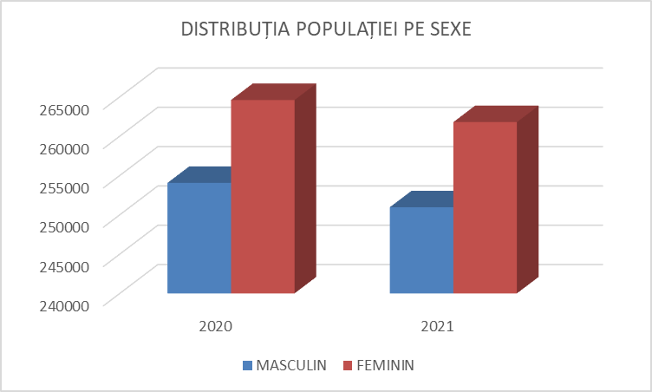
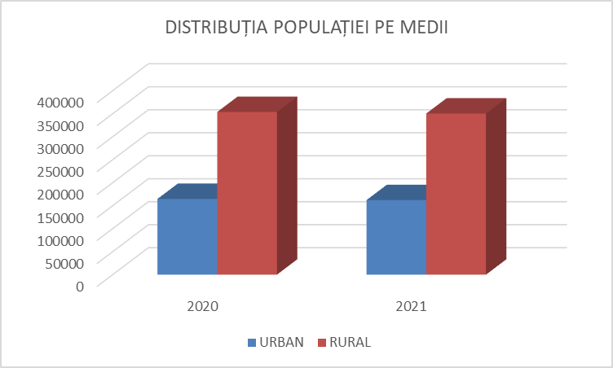

Din piramida grupei vârstelor reiese că fenomenul de îmbătrânire demografică s-a accentuat, în ultimii ani, populaţia vârstnică de 65 ani şi peste (88 986 persoane) depăşind populaţia tânără de
0-14 ani (73 734 persoane), iar vârful piramidei grupei vârstelor cincinale se situează la grupa de 50-54 ani, față de anul 2020 când vârful piramidei vârstelor cincinale se situa la grupa de 40-44 ani.

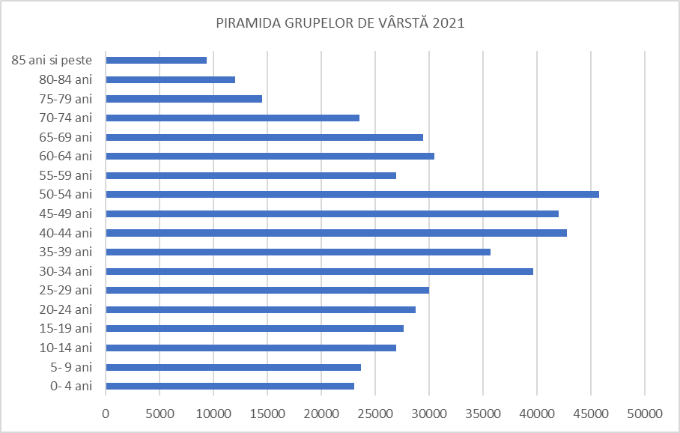

3.2. Mișcarea naturală a populației
Natalitatea este în scadere față de anii trecuți, iar aceasta evoluție coroborată cu cresterea mortalității a condus la scăderea sporului natural, ajungând în anul 2021 la valoarea de -4206 cu un excedent de -7,9 la 1000 de locuitori, la nivelul județului Dâmbovița. Sporul natural reprezintă rezultatul diferenței dintre numărul de născuți vii și persoane decedate într-un an, iar excedentul natural este diferența dintre numărul de născuți vii și persoane decedate într-un an este exprimat la 1 000 de locuitori și reflectă așadar ritmul de creștere sau scădere anuală a unei populații.

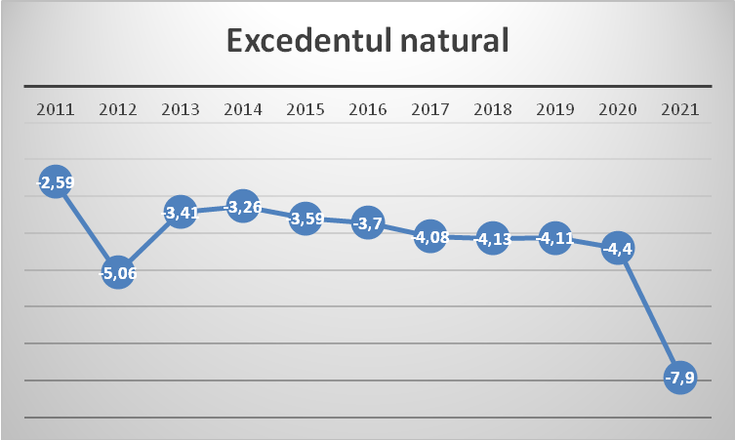

Mortalitatea este fenomenul demografic ce desemnează intensitatea (frecvenţa) evenimentului demografic deces într-o populaţie.
Rata mortalității generale la nivelul județului, a avut în anul 2021 o valoarea de 16,2 decese la 1000 locuitori, în creștere față de anii precedenți. Evoluția în timp a mortalității, începând cu anul 2011, a fost una oscilantă .
Rata natalității în 2021 avea valoarea de 8,3 nou-nascuți vii, la 1000 locuitori. Natalitatea este un fenomen demografic supus în primul rând efectelor caracteristicilor socio-economice particulare județului și țării în ansamblu.
Nu trebuie însă neglijată și influența calității și accesibilității serviciilor de sănătate, factori importanți pentru prevenirea și controlul factorilor de risc și a morbidităților asociate mortalității infantile.

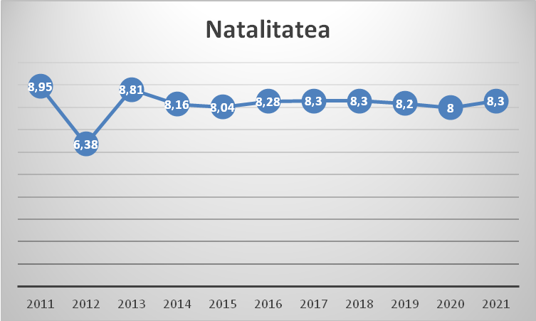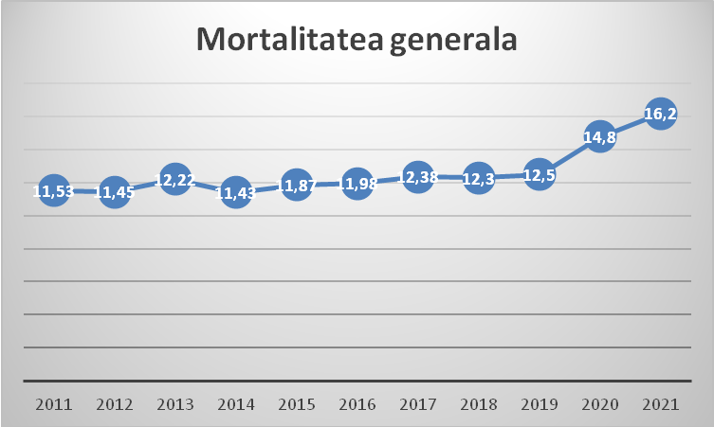
Rata de mortalitate infantilă, reprezintă numărul de decese sub un an la 1 000 de nou nascuti, în crestere în judeţul Dâmboviţa, atat în mediul urban cat și și în mediul rural fată de anul 2020.

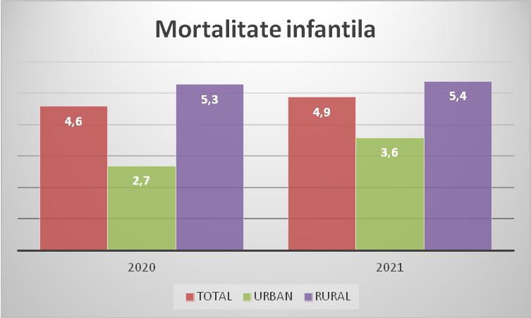
MORTALITATEA INFANTILA
Indicator | 2020 | 2021
TOTAL | 4,6 | 4,9
URBAN | 2,7 | 3,6
RURAL | 5,3 | 5,4

Conform ultimelor date statistice care indică cauzele mortalității infantile la nivel național, principalele cauze de deces în rândul născuților de 0-1 an au fost, în ordinea frecvenței:
- afecțiunile perinatale: 4,44;
- afecțiunile aparatului respirator : 2,33;
- grupul malformațiilor congenitale, al deformațiilor și anomaliilor congenitale: 0,46;
Alte cauze, altele decât cele menționate anterior, care concură la apariția de decese în randul nou-nascuților 0-1 an, sunt reprezentate de vârsta mamei (<15 ani sau >40 ani), nivelul socio-economic al acesteia, nivelul de educație, precum și neadresabilitatea la medic.

Rata de fertilitate în județul Dâmbovița a avut în anul 2021 o valoare de 35,6 de nou-nascuți vii la 1.000 de femei de vârstă fertilă (15-49 ani) față de anul 2020 când a înregistrat o valoare de 33,7.

Rata de fertilitate | 2020 | 2021
mame cu varsta <15 ani | 22 | 19
mame cu varsta 15-19 ani | 465 | 459
mame cu varsta 20-24 ani | 970 | 995
mame cu varsta 25-29 ani | 1092 | 1122
mame cu varsta 30-34 ani | 1037 | 1062
mame cu varsta 35-39 ani | 420 | 409
mame cu varsta 40-44 ani | 103 | 106
mame cu varsta 45-49 ani | 5 | 4
mame cu varsta >50 ani | 1 | 0

Urmărind tabelul alăturat se poate constata ca rata de fertilitate specifică a cunoscut o usoara crestere în principal la nivelul grupelor de vârstă 20-24 ani, 25-29 ani și 30-34 ani.

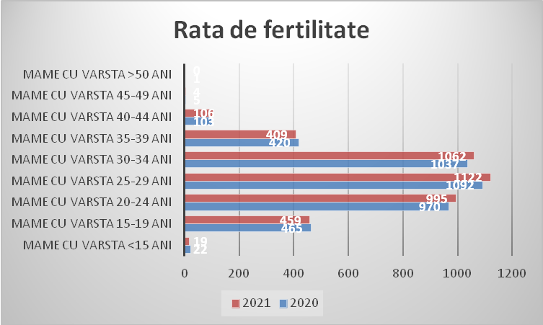

Rata de nupțialitate (numărul de căsătorii într-un an la 1.000 de locuitori) prezintă o valoare de 5,1%₀ în anul 2021, evoluție și crestere față de anul 2020 când a înregistrat o valoare de 3,06%₀.
Analiza mortalității specifice pe cauze medicale arată că problemele majore, atât la nivel național cât și la nivel local, sunt bolile cardio-vasculare și bolile aparatului respirator, urmate de tumorile maligne, diabet zaharat și bolile aparatului digestiv . Cele mai dese cauze de deces legate de bolile sistemului circulator sunt: bolile cerebro-vasculare, infarctul miocardic, hipertensiunea arterială precum și cardiopatiile ischemice, iar în cazul bolilor aparatului respirator bronhopneumoniile cronice.
Cele mai răspândite forme de cancer care au dus la cauza decesului sunt tumorile maligne bronhopulmonare, cancerul de sân, cancer de stomac, de prostata. În ceea ce privesc bolile aparatului digestiv cele mai frecvente cauze de deces au fost cirozele și hepatitele cronice.

Mortalitate pe principalele cauze de deces în anul 2021
Indicator | 2021
Boli infectioase și parazitare | 18
Tumori maligne | 1116
Diabet zaharat | 589
Tulburari mintale | 100
Bolile ap circulator | 4173
Bolile ap. Respirator | 1300
Bolile ap digestiv | 404
Aparat genito urinar | 68
Traumatisme | 158

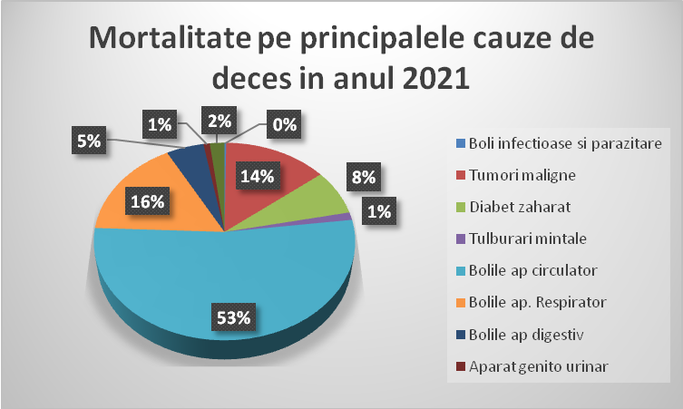

Din acest motiv analiza mai aprofundată a cauzelor de îmbolnăvire, cât și abordarea acestora prin acțiuni de prevenție, trebuie să constituie priorități în obiectivele strategice județene și naționale de prevenție și promovare a sănătății, dar fără a neglija importanța prevenirii bolilor transmisibile dar si importanța bolilor netransmisibile în rândul categoriilor de vârstă vulnerabile.

4. FRECVENȚA BOLILOR

4.1. Frecvența bolilor transmisibile
Morbiditatea înregistrată prin boli transmisibile în anul 2021
Obiectiv:
Depistarea precoce și asigurarea diagnosticului etiologic al bolilor transmisibile în vederea implementării măsurilor de limitare a răspândirii acestora.

Analiza stării de sănătate prin boli transmisibile:
Sursa datelor- Registrul unic al bolilor transmisibile și aplicatia informatica CORONA FORMS pentru anul 2021
Număr fişe unice raportate = 105
Număr fişe unice validate şi raportate = 105 fiind clasificate astfel, la data de 31.12.2021:
- Confirmate = 57 (53%)
- Infirmate = 44 (41%)
- Posibile = 5 (5%)
- Probabile = 1 (1%)

Pentru toate cazurile au fost efectuate:
- culegerea, validarea, analiza, interpretarea şi raportarea datelor epidemiologice (în conformitate cu legislatia pentru aprobarea fişei unice de raportare a bolilor transmisibile şi metodologiile specifice de supraveghere elaborate de CNSCBT),
- recoltare și transport probe pentru confirmarea diagnosticului etiologic, după caz,
- au fost instituite măsurile de limitare a răspândirii bolii la contacții de familie, comunitate și colectivitate.
Numărul de cazuri raportate prin fişa unica de raportare (FUR) în dinamica anuală (intervalul 2017-2021)

BOALA | 2017 | 2018 | 2019 | 2020 | 2021
Difterie | 0 | 0 | 1 | 0 | 0
Rujeola | 192 | 93 | 20 | 5 | 1
Rubeola |  |  |  | 1 | 0
Sifilis | 2 | 11 | 9 | 2 | 1
Infectii gonococice |  | 1 | 1 | 0 | 0
Hepatita virala acuta tip A | 58 | 2 | 2 | 50 | 30
Hepatita virala acuta tip B | 3 | 5 | 0 | 0 | 0
Hepatita virala acuta tip C | 3 | 0 | 1 | 1 | 0
Alte hepatite virale acute | 2 | 2 | 2 | 0 | 1
Infectia cu E. Coli Enterohemoragica (EHEC) | 0 | 0 | 2 | 2 | 0
Campylobacterioza | 6 | 8 | 12 | 6 | 0
Salmonelloze | 13 | 8 | 28 | 3 | 6
TIA (alte etiologii) | 28 | 21 | 4 | 0 | 0
Botulism | 2 | 1 | 1 | 0 | 1
Shigelloza | 1 | 1 | 2 | 0 | 0
Listerioza | 1 | 1 | 1 | 0 | 1
Trichineloza | 0 | 0 | 0 | 1 | 0
Leptospiroza | 2 | 1 | 2 | 0 | 2
Infectie pneumococica | 8 | 1 | 2 | 1 | 0
Meningita bacteriana | 2 | 2 | 1 | 1 | 3
Meningite virale | 4 | 1 | 3 | 2 | 0
Scarlatina | 221 | 152 | 78 | 45 | 2
Infectia urliana | 3 | 1 | 4 | 9 | 10
Bruceloza acuta | 0 | 0 | 1 | 1 | 0
Tularemie |  |  |  | 1 | 0
Boala Lyme | 46 | 74 | 33 | 15 | 21
Encefalita infectioasa primara |  |  |  | 1 | 0
Infectia West Nile | 2 | 9 | 6 | 1 | 4
Febra butonoasa | 4 | 3 | 5 | 0 | 5
Febra Q | 24 | 14 | 17 | 3 | 4
RAPI | 2 | 1 | 1 | 0 | 15
Pertusis | 8 | 4 | 15 | 8 | 0
Total | 636 | 397 | 254 | 159 | 107

Din analiza morbidității generale prin boli transmisibile raportată în anul 2021 se constată:

Rujeola: scăderea numărului de cazuri, a gravității cazurilor și modificarea formei de evoluție din focare epidemice în cazuri cu manifestare sporadică.
Incidența prin rujeola a scăzut de la:
- 2017 – 38,6 %₀₀₀ locuitori
- 2018 –18,6%₀₀₀ locuitori
- 2019 – 4%₀₀₀ locuitori
- 2020 – 1%₀₀₀ locuitori
- 2021 – 1%₀₀₀ locuitori
Hepatită virală acuta tip A: au fost inregistrate 30 de cazuri de boala grupate în 3 focare de colectivitate/comunitate dintre care 1 în evolutie din anul anterior care s-a inchis la 52 de zile de la aparitia ultimului caz și 2 focare cu debut în anul 2021, din care unul este în evolutie. S-a efectuat vaccinarea populatiei infantile eligibile cu un numar de 47 doze de vaccin pediatric. Ne confruntam cu refuzul vaccinarii în comunitatile de rromi.
Hepatită virală acuta tip B: nu au fost inregistrate cazuri (boala este prevenibila prin vaccinare, lipsa bolii este în concordanta cu indicatorul eficient de acoperire vaccinala).
Bolile cu transmitere digestiva de tipul Campylobacterioza, Salmonelloze, Botulism, Shigelloza, TIA, s-au mentinut la valori comparabile cu anii anteriori. Evolutia cazurilor a fost predominant sub forma sporadica, nu au fost inregistrate focare de boala diareica acuta.
Scarlatina: scaderea numarului de cazuri datorata în principal inchiderii unitatilor de invatamant pe perioada pandemiei și purtarii obligatorii a mastilor de protectie.
Incidenta prin scarlatina a scazut anual astfel:
- 2017 - 44,2 %000 locuitori
- 2018 - 30,4%000 locuitori
- 2019 - 15,6%000 locuitori
- 2020 - 9%000 locuitori
- 2021 – sub 1 %000 locuitori

Tusea convulsivă: în 2021 nu au fost raportate cazuri.
Infectia urliana: se constata o reducere anuala a numarului de cazuri, datorita în principal purtarii mastilor de protectie pe perioada pandemiei care au diminuat circulatia germenilor dar și datorita acoperirii vaccinale optimal.
Boala Lyme: cresterea numarului de cazuri de la 15 în anul 2020 la 21de cazuri.
Infectia West Nile: au fost raportate și supravegheate 4 cazuri fata de 1 caz în anul 2020, ceea ce semnifica circulatia intensa a virusurilor prin populatia de vectori-tantari și necesitatea lucrarilor de dezinsectie periodica intensifícate de catre autoritatile competente.
Au fost supravegheate cazurile cu sindromul respirator acut cu noul coronavirus (COVID-19) considerate problema de sănătate publică:
- au fost recoltate 55807 probe pentru diagnostic (35947 RT-PCR și 19862 antigen rapid),
- au fost raportate 21897 cazuri pozitive de infectie acuta cu virusul SARSCoV-2, cu o rata de pozitivare de 39,2% din totalul de probe prelevate,
- au fost raportate 899 decese datorate infectiei acute cu SARS CoV-2, cu o rata de fatalitate de 4,10% din total cazuri pozitive ( fata de 3,09% în anul 2020), ceea ce arata gravitatea mai mare a bolii, determinata de tulpinile circulante în anul 2021).

Evolutia numarului de testari, cazuri confirmate și decese datorate infectiei cu Virusul SARS CoV-2 în intervalul 2020-2021

Luna | Nr. teste efectuate |  | Nr. cazuri pozitive |  | Nr.decese
 | 2020 | 2021 | 2020 | 2021 | 2020 | 2021
ianuarie | 0 | 3424 | 0 | 1918 | 0 | 78
februarie | 1 | 2069 | 0 | 1245 | 0 | 53
martie | 142 | 6640 | 19 | 2789 | 1 | 120
aprilie | 719 | 5366 | 58 | 1485 | 4 | 85
mai | 2180 | 3150 | 162 | 346 | 7 | 29
iunie | 2514 | 2457 | 281 | 59 | 9 | 8
iulie | 4656 | 2437 | 1263 | 25 | 43 | 0
august | 4512 | 2725 | 1250 | 234 | 60 | 6
septembtie | 4031 | 4572 | 931 | 1658 | 25 | 44
octombrie | 7178 | 12930 | 2419 | 8476 | 81 | 244
noiembrie | 7831 | 6716 | 5002 | 3095 | 118 | 193
decembrie | 5741 | 3321 | 3207 | 567 | 103 | 39
Total | 39505 | 55807 | 14592 | 21897 | 451 | 899

Se constata:
-a crescut numarul testarilor cu 41,2%
-a crescut numarul cazurilor confirmate cu 50%
-a crescut numarul deceselor cu 99,3%

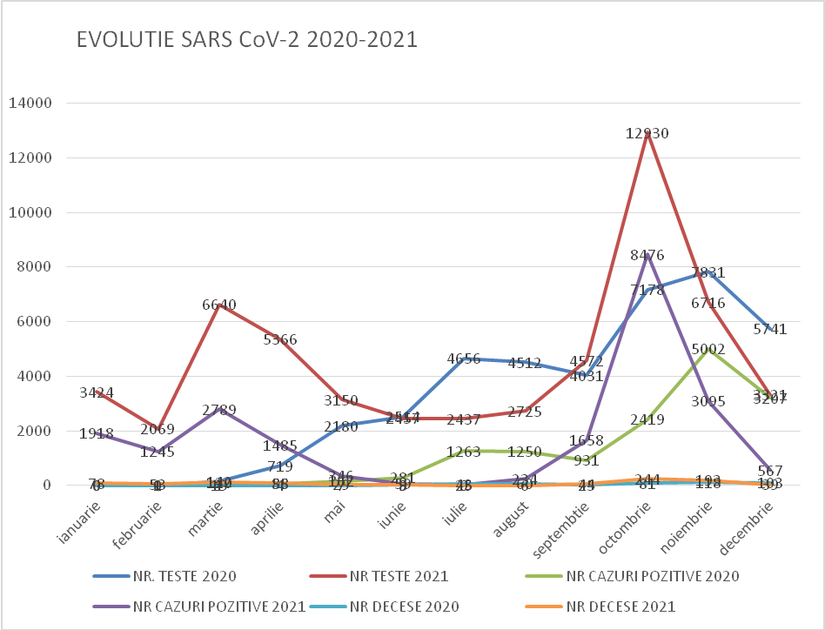

Au fost instituite şi aplicate măsurile de prevenire şi control în focarele de boală transmisibilă prin:
- investigația epidemiologica,
- depistarea contacţilor/populaţiei la risc,
- recoltarea probelor biologice,
- tratamentul/vaccinarea profilactica, cu excepţia chimioprofilaxiei tuberculozei,
(conform metodologiilor specifice de supraveghere a bolilor infecţioase),
- dezinfecţie/alte masuri, în colaborare cu reţeaua de asistenţă primară și scolara,
- raportare
In anul 2021 au evoluat 3 focare noi de boala transmisibila:
- 2 focare de Hepatita virala acuta de tip A (in comunitatea - sat Voia, com. Crangurile, judet Dambovita, cu debut în data de 02.08.2020, cu un nr. de 8 cazuri - focar inchis și focarul din comunitatea - sat Romanesti com. Corbii Mari, judet Dambovita, cu debut în data de 08.08.2020, cu un nr. de 11 cazuri - focar în evolutie).
- un focar de tuberculoza pulmonara care a evoluat în com. Produlesti, jud. Dambovita, cu debut în 11.06.2021, cu un nr. de 5 cazuri.

In cadrul supravegherii Sindromul respirator acut cu noul coronavirus (COVID-19) au fost inregistrate și raportate un numar total de 427 focare astfel:
- 40 focare de colectivitate (unitati de productie, institutii, comunitate, centre sociale și unitati medicale) cu un numar total de 362 persoane confirmate,
- 385 focare de familie cu un numar total de 1297 persoane confirmate.
Au fost identificate și clasificate cu recomandarea comisiei 10 cazuri de tuberculoză MDR pentru care au fost instituite şi aplicate măsurile de prevenire şi control.

Sursa datelor: Supravegherea sezoniera a bolilor transmisibile
Supravegherea sezoniera a cazurilor de boala diareica acuta (BDA) spitalizate în sezonul estival 2021
- In perioada iunie-octombrie 2021 au fost raportate 277 cazuri BDA cu internare, cu o valoare maximă înregistrată în săptămâna 32 ( 01-07.07.2019), 18 cazuri,
- Investigațiile de laborator au fost pozitive pentru un număr de 173 cazuri. Au fost identificate:
- 66(38%) Clostridium Difficile (teste rapide)
- 50 (29%)Campylobacter (teste rapide)
- 21(12%)Norovirusuri
- 18(11%) Rotavirus
- 10(6%) Adenovirusuri
- 6 (4%) Salmonella
Supravegherea virozelor respiratorii în sezonul de gripa se face prin monitorizarea indicatorilor sanitari (numar de cazuri de Gripa, IACRS și Pneumonii și confirmare prin diagnosticul de laborator) în scopul semnalarii circulatiei virusurilor gripale în populatia generala, în sezonul rece, în vederea implementarii masurilor adecvate de profilaxie.
- In anul 2021 în perioada de supraveghere (perioada ianuarie-aprilie și octombrie-decembrie) au fost raportate:
- Cazuri de ILI ( Gripa ) = 0 cu 0 internari
- Cazuri de IACRS = 6095 cu 478 internari
- Cazuri Pneumonie = 1342 cu 450 internari
- Confirmarile prin laborator a etiologiei gripale: nu au fost recoltate probe pentru diagnosticul etiologic. Nu a fost identificata circulatia variantelor de virus gripal în sezonul 2021.
Coroborarea informatiilor culese a permis atingerea obiectivului supravegherii și anume:
- documentarea circulatiei sustinute a virusurilor gripale în comunitate,
- dispunerea masurilor adecvate de profilaxie,
- recomandari catre populatie pentru apararea individula impotriva imbolnavirii prin gripa
implementarea masurilor de prevenire și control a gripei – vaccinarea.

Boli infectioase și parazitare
Boala | 2020 | 2021
Boala | Nr cazuri
Tuberculoza | 165 | 178
Hepatita virala | 54 | 31
SIDA | 4 | 8
Sifilis | 0 | 1
Gripa | 999 | 0
Scarlatina | 36 | 2
Salmonelloza | 3 | 6
Toxiinfectii alimentare | 0 | 0
Tetanos | 0 | 0
Boala Lyme | 8 | 9
Tuse convulsiva | 4 | 0
Parotidita epidemica | 2 | 0
Varicela | 299 | 153
Rugeola | 2 | 0
Angina cu streptococi | 5 | 2
BDA | 851 | 755

Sintetizând infomațiile de mai sus, numărul de cazuri noi înregistrate pe tip de boala se poate regăsi în tabelul alăturat.

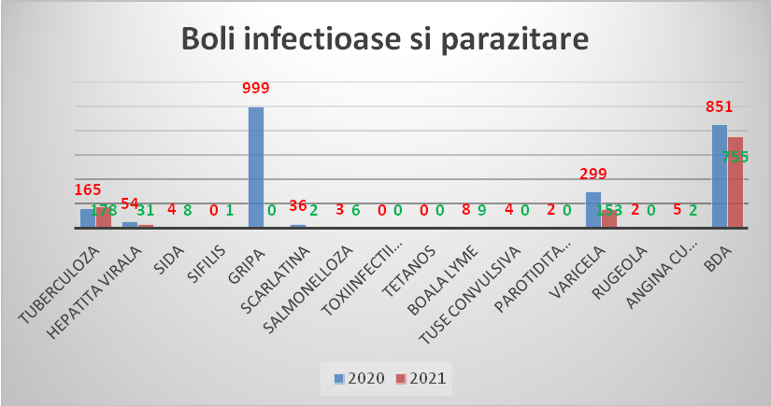

4.2. Frecvența bolilor netransmisibile

Principalele boli cronice din evidențele medicilor de familie, cu cel mai mare număr de cazuri rămase în evidență în anul 2021, în județul Dâmbovița, în ordinea frecvenței, sunt:
- bolile hipertensive (56 331 cazuri, cu o prevalență de 10 986,26 cazuri la 100 000 de locuitori)
- diabetul zaharat (28 282 cazuri și cu o prevalență de 5 515,85 cazuri la 100 000 de locuitori)
- cardiopatia ischemică (22 060 cazuri, cu o prevalență de 4 302,37 cazuri la 100 000 de locuitori)
- tulburările mentale și de comportament (13 250 cazuri, cu o prevalență de 2 584,15 cazuri la 100 000 de locuitori)
- tumorile maligne (14 123 cazuri, cu o prevalență de 2 754,41 cazuri la 100 000 de locuitori)
- bolile pulmonare cronice obstructive (10 548 cazuri, cu o prevalență de 2 057,18 cazuri la 100 000 de locuitori)
- boala ulceroasă (7 125 cazuri, cu o prevalență de 1 389,59 cazuri la 100 000 de locuitori)
- ciroza și alte hepatite cronice (7 769 cazuri, cu o prevalență de 1 515,19 cazuri la 100 000 de locuitori)
- obezitatea (5 817 cazuri, cu o prevalență de 1 134,49 cazuri la 100 000 de locuitori)

Dintre bolile care prezintă o prevalență semnificativă la nivelul județului nostru, în ordine descrescătoare sunt:
- bolile aparatului circulator,
- diabetul zaharat,
- tumorile maligne,
- bolile psihice,
- boli pulmonare,
- ciroza și alte hepatite cronice,
- boala ulceroasa,
- obezitate
înregistrează valori ale prevalenței peste nivelele medii pe tară. Din acest motiv depistarea cauzelor și găsirea soluțiilor pentru reducerea nivelului bolilor cronice, devine necesară pentru scaderea frecvenței acestora pe termen lung.

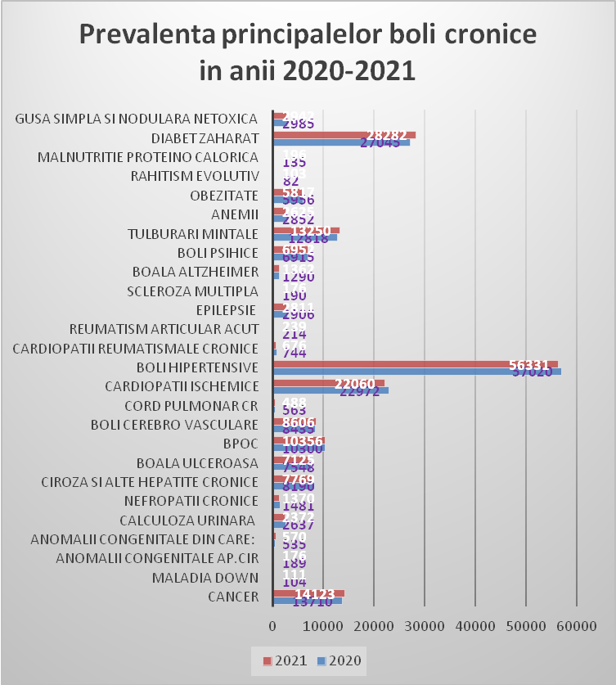

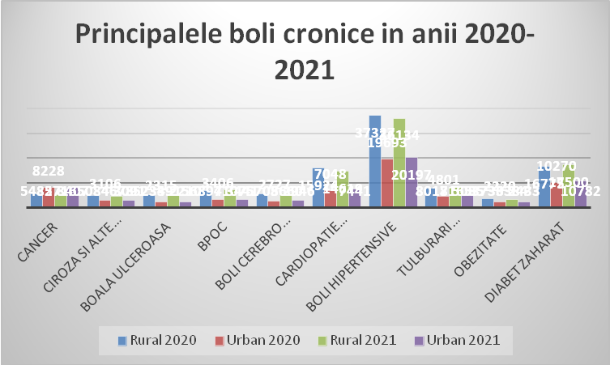

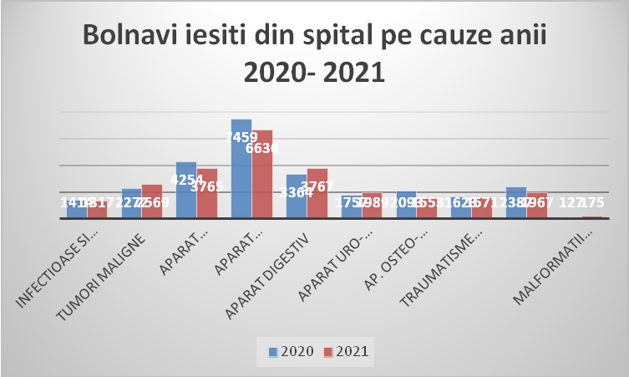

Din punct de vedere al externarilor din spital, pe clase de boli se constată o scadere comparativ cu anul 2020, în special la bolile aparatului circulator și bolile aparatului respirator și o crestere și randul tumorilor maligne, bolile aparatului digestiv și urogenital.
Aceste boli au în cea mai mare parte un determinism legat de stilul de viața nesănătos (alimentație neechilibrată, sedentarism, fumat, exces de alcool și nu în ultimul rând dezechilibrul viață-muncă), neadresabilitatea la medic, accesibilitatea redusă la serviciile medicale în mediul rural a dus la creșterea numărului de imbolnăviri atât în mediul urban cât și în mediul rural, comparativ cu anii precedenți.

5. ACTIVITĂȚILE DE PREVENȚIE ȘI PROMOVARE A SĂNĂTĂȚII

5.1. Prevenția bolilor transmisibile
Obiectivul nr.1:
Protejarea sănătăţii populaţiei împotriva principalelor boli care pot fi prevenite prin vaccinare
Activtati desfasurate
- Asigurarea cu vaccinuri a tuturor furnizorilor de servicii medicale în vederea vaccinării copiilor eligibili, conform Calendarului Național de Vaccinare prevăzut în Ordinul Ministerului Sănătății nr. 377 din 2017 cu modificările și completările ulterioare (normele tehnice de derularea programelor naționale de sănătate);
- Verificarea lunară a catagrafiilor întocmite de furnizorii de servicii medicale (cabinete medicale familiale, maternități);
- Estimarea necesarului lunar, pentru fiecare tip de vaccin (pentru loturile eligibile la vaccinare, conform catagrafiilor întocmite);
- Distribuirea vaccinurilor către furnizorii de servicii medicale, conform catagrafiilor întocmite.
Au fost primite cu titlu gratuit 121.654 doze de vaccin pntru vaccinarile stabilite prin Calendarul Național.
Au fost administrate pe grupe de vârstă și tip de vaccin un număr total de 84.534 doze de vaccin, conform tabelului de mai jos.
Au rămas în stoc 70.259 doze de vaccin.

Nr.  crt. | Subprogramul de  vaccinări obligatorii | Stoc vaccin 31.12.2020 | Vaccin  primit (doze) | Persoane catagrafiate | Persoane vaccinate | Acoperire vaccinală
1 | Hep B pediatric  (administrat în maternitate) | 1552 | 3000 | 2003 | 2003 | 100%
2 | BCG (Vaccin de tip Calmette Guerrin)  (administrat în maternitate) | 2120 | 8000 | 2003 | 2003 | 100%
3 | HEXACIMA /INFANRIX –hexa (DTPa+VPi+HIb+AHB) Vaccin diftero-tetano-pertussis acelular-poliomielitic-HaemophilusB-hepatitic B  (administrat la vârsta de 2,4,11 luni) | 5804 | 14724 | 9905 | 9706 | 98%
4 | TETRAXIM (DTPa-VPI) Vaccin diftero-tetano –pertussis acelular – poliomielitic  (administrat la vârsta de 6 ani) | 4221 | 4400 primite în luna august 2021 | 11265 | 2819 | 25%
5 | ROR  Vaccin rujeolic-rubeolic-oreion  (administrat la vârsta de 9-11 luni, 12 luni, 5 ani) | 1671 | 6920 | 6288 | 6277 | 99.82%
6 | dT/dTPa  Vaccin diftero-tetanic  (administrat la vârsta de 14 ani) | 2358 | 1580 | 4181 | 3130 | 75%
7 | VPC 13 Vaccin pneumococic conjugat  (administrat la vârsta de 2,4,11 luni concomintent cu vaccinul hexavalent) | 12339 | 7240 | 9905 | 9101 | 92 %
 | Subprogramul de  vaccinări opţionale  pentru grupele de risc | Stoc vaccin 31.12.2020 | Vaccin  Primit(doze) | Persoane catagrafiate | Persoane vaccinate | Acoperire vaccinală
1 | Vaccin Gripal | 25844 | 73790 | 88269 | 39942 | 55%
2 | Vaccin HPV | 25 | 2000 | 330 | 300 | 90,90%

Acoperirea vaccinală suboptimală se datorează:
-refuzul vaccinării
-neîncrederea în vaccinuri si vaccinare
-incidența mică a cazurilor de gripă care demotivează persoanele eligibile la vaccinare/catagrafiate la acceptarea vaccinului
-cantitate insuficientă în vaccin
-aprovizionarea discontinuă cu vaccinuri

Vaccinarea HPV a constat în:
-vaccinarea persoanelor eligibile catagrafiate si pentru care s-a primit consimțamântul reprezentantului legal, în 2020 – 690 doze (300 de fetițe cu vârste între 11- 15 ani).
-catagrafierea lunară a fetele în vârstă de 11-18 ani ai căror părinți/aparținători legali optează pentru vaccinare prin cerere scrisă adresată medicilor vaccinatori. În anul 2021 au fost catagrafiate și s-a solicitat vaccin pentru un număr de 432 persoane eligibile. Se continua vaccinarea în concordanța cu dozele de vaccin asigurate.
Vaccinarea Antigripală: pentru sezonul gripal 2021-2022 au fost repartizate 73.790 doze de vaccin gripal în baza catagrafiilor grupelor populaționale la risc crescut de a contracta sau transmite gripă și au fost vaccinate 39.942 de persoane, realizându-se o acoperire vaccinală de 55%. Au ramas în stoc 37.594 doze adresate programului extins de vaccinare anti gripală la toate grupele populaționale.
Vaccinarea COVID-19
Începand cu data de 04.01.2021 a demarat activitatea de vaccinare COVID-19 în prímele 5 centre de vaccinare înființate în județul Dâmbovița:
- Centrul de vaccinare al Spitalului Județean de Urgență Târgoviște;
- Centrul de vaccinare din cadrul Centrului Multifuncțional Titu;
- Centrul de vaccinare al Spitalului Municipal Moreni;
- Centrul de vaccinare al Spitalului Orășenesc Pucioasa;
- Central de vaccinare al Spitalului Orășenesc Găești.
Ulterior, în concordanță cu solicitarea vaccinării și grupele la risc nou introduse la vaccinare, au fost înființate și alte centre de vaccinare, ajungându-se la un număr total de 29, din care 4 centre ale Ministerului Apărării Naționale.
La nivelul județului Dâmbovița, în cursul anului 2021 au fost vaccinate cu:
  - Doza 1 – 181202 persoane cu vârsta peste 12 ani (cu indice de acoperire vaccinală de 35,98%)
  - Doza 2 – 127168 cu vârsta peste 12 ani (cu indice de acoperire vaccinală de 25,21%)
  - Doza 3 - 35933 cu vârsta peste 12 ani și care aveau cel putin 6 luni de la doza II, în cazul vaccinării cu vaccinurile Pfizer, Moderna sau Astra Zeneca sau de la data vaccinării cu vaccinul Janssen.
În funcție de tipul de vaccin utilizat, consumul de doze la nivelul județului a fost următorul:

Tip vaccin | Număr doze utilizate
vaccin PFIZER | 251.385
vaccin MODERNA | 21.438
vaccin ASTRAZENECA | 19.800
vaccin JANSSEN | 51.608

Monitorizarea și declararea RAPI (reacție adversă posibilă indezirabilă).
În anul 2021 au fost cercetate un număr de 15 reacții, din analiza acestora s-a concluzionat ca niciuna nu a fost in legatura evidente cu vaccinarea.

Pentru buna desfăsurare a Programului Național de Vaccinare au fost luate următoarele măsuri:
- Instruiri ale personalului medical vaccinator, a asistenților comunitari, mediatori sanitari și asistenți sociali pe teme privind păstrarea corespunzătoare a vaccinurilor, administrarea corectă, respectarea intervalelor optime între vaccinări, recuperarea restanțierilor, raportarea corectă a vaccinărilor.
- Monitorizarea înregistrărilor referitoare la vaccinare, în evidentele medicale primare, inclusiv în RENV.
- Verificarea și validarea lunară a vaccinărilor efectuate pe baza raportului generat de RENV.
- Monitorizat și înregistrarea vaccinărilor efectuate copiilor abandonați în spital (secția pediatrie).
- Activități de educație pentru promovarea vaccinării întreprinse prin intermediul mass-media audio, video și presă scrisă, în primul trimestru al anului.
- Decontarea lunară a prestărilor de servicii medicale efectuate de furnizorii de servicii, în baza documentelor valídate.
Obiectivul nr.2: prevenirea, supravegherea şi controlul infecţiei HIV/SIDA;

- reducerea răspăndirii infecției HIV/SIDA prin depistarea precoce a persoanelor infectate în răndul celor cu comportament la risc pentru infecția HIV/SIDA precum și depistarea precoce a persoanelor infectate HIV simptomatice;
- în anul 2021 au fost efectuate testari:
- 3900 gravide în monitorizare
- 1628 gravide în maternitățile din cele 4 spitale ale județului Dâmbovița
- 1411 teste Elisa efectuate pentru determinarea infecției HIV/SIDA în LDISP pentru categoriile la risc: 1024 testări la gravide, 84 testări efectuate persoanelor cu TBC, 34 testări prenupțiale și 269 testări efectuate la cerere.
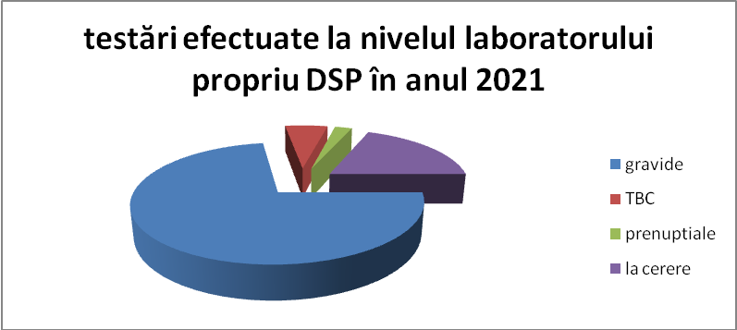

- Cazuri nou depistate:
- 2017 -10
- 2018 - 19
- 2019 - 13
- 2020 - 4
- 2021 - 8

- reducerea morbidității asociate prin asigurarea tratamentului bolnavilor cu infecție HIV/SIDA.
-Numarul de bolnavi HIV/SIDA în evidente și tratament antiviral prin sectia de Boli Infectioase a SJUT:
- 2017-170
- 2018-170
- 2019- 180
- 2020-186
- 2021-194

Din analiza datelor rezultă:
- A crescut numărul cazurilor noi depistate cu HIV/SIDA: 8 cazuri noi în anul 2021, față de anul precedent când au fost înregistrate doar 4 cazuri noi HIV.
- În urma analizei fișelor de declarare, se constată că sunt cazuri înregistrate la persoane tinere care, au factori de risc: comorbidități, intervenții chirurgicale repetate, practicarea sexului ocazional, munca în străinatate, etc.

Obiectivul nr.3: prevenirea, supraveghere şi control a tuberculozei

- reducerea prevalenţei şi a mortalităţii prin TB pulmonară;
- menţinerea unei rate de depistare a cazurilor noi de TB pulmonară pozitivă la microscopie;
- tratamentul bolnavilor cu tuberculoză;
- menţinerea ratei de succes terapeutic la cazurile noi pozitive de TB pulmonară

Numărul de cazuri TB raportate, în dinamică anuală:

Nr. crt. | Anul | Nr. cazuri noi | Nr. cazuri readmise | Nr. total cazuri | Incidența bolii
1. | 2017 | 248 | 47 | 295 | 59%000
2. | 2018 | 180 | 46 | 226 | 44,8%000
3. | 2019 | 199 | 34 | 233 | 46,6%000
4. | 2020 | 127 | 32 | 159 | 31,8%000
5. | 2021 | 147 | 31 | 178 | 34,5%000

Din analiza datelor rezultă:
- In anul 2021 s-a inregistrat o crestere a îmbolnăvirilor prin TB confirmata, față de anul precedent.
- Au fost instituite şi aplicate măsurile de prevenire şi control în cele 10 cazuri de tuberculoză MDR/XDR nou diagnosticate în anul 2021.
- In anul 2021 a fost declarat un focar de tuberculoza pulmonara care a evoluat în com. Produlesti, jud. Dambovita, cu debut în 11.06.2021, cu un nr. de 5 cazuri confirmate.

Obiectiv nr. 4 supravegherea şi controlul infecţiilor asociate asistenţei medicale şi rezistenţei microbiene, precum şi de monitorizare a utilizării antibioticelor

În cursul anului 2021 au fost analizate, declarate și înregistrate un număr de 644 IAAM, cu 22 de cazuri mai mult fata de anul 2020 când au fost raportate un număr de 622 IAAM.
Repartitia cazurilor în functie de etiologie:
- 132 sunt reprezentate de ICD (infecție cu Clostridium Dificille),
- 107 sunt infecții produse de Klebsiella pneumoniae,
- 101 de Acinetobacter baumanii,
- 43 de Pseudomonas aeruginosa
- 31 de Staphylococus diferite tipuri (aureus, hominis, epidermidis, simulans etc).
- 178 de infecții cu virusul SARS-CoV-2

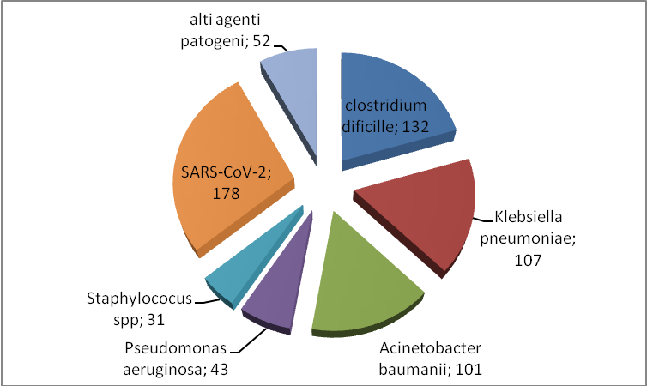

Clasificarea cazurilor în functie de germeni și rezistența microbiană:
- 26 MRSA (staficococ rezistent la meticilină),
- 13 ESBL (enterobacteriacee producatoare de beta-lactamază),
- 111 C3G-R (rezistente la cefalosporine de generația a III-a),
- 144 CAR-R (rezistente la carbapeneme).
Nu au fost identificati germeni cu multirezistenta sau panresistenta.

Repartitia cazurilor pe spitale:
- 631 - Spitalul Judetean de Urgenta Targoviste
- 6 - Spitalul Orasenesc Pucioasa
- 4 - Spitalul Municipal Moreni
- 1 - Spitalul Orasenesc Gaesti
- 2 - Centrul de Dializa Diasys

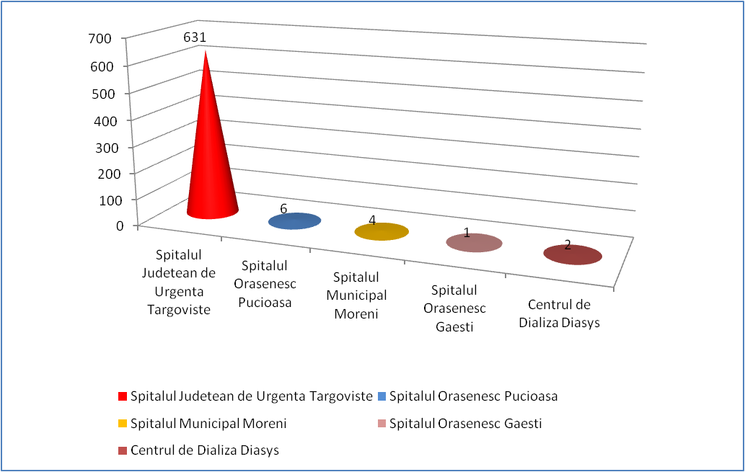

Repartiția cazurilor pe secții de spital a fost:

Secție | Nr. cazuri
ATI | 102
Medicină internă | 95
Chirurgie generală | 73
alte secții | 48
Neurologie | 47
Nefrologie | 40
Boli infecțioase COVID | 36
UMC COVID | 31
Psihiatrie cronici | 29
TI COVID | 28
Îngrijiri paliative | 27
Gastroenterologie | 24
Pneumologie | 22
Boli infecțioase NON-COVID | 21
Neo-natologie | 21

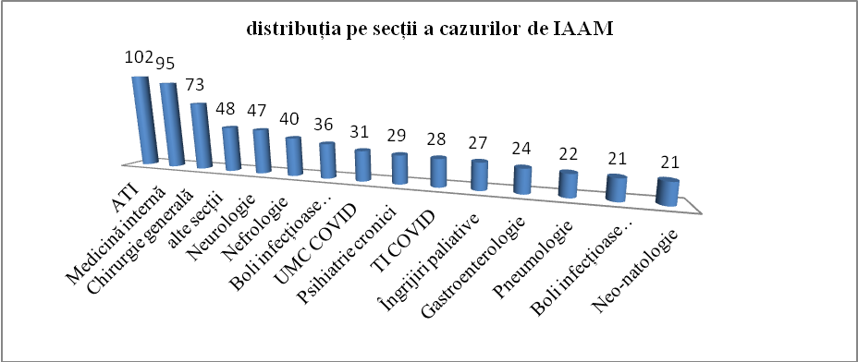

În cursul anului 2021 au fost înregistrate 7 focare de infectie asociata actului medical tóate cu virusul SARS-CoV-2, tóate în sectiile Spitalului Judetean de Urgenta Targoviste, dupa cum urmează:
Nr. crt. | Denumire unitate | perioada de evolutie | Total cazuri | Nr. pacienti | Nr. medici | Nr. asistenti medicali | Nr. personal auxiliar sanitar | Nr. decese
1 | SJUT SECȚIA PSIHIATRIE CRONICI VI | 05.01.2021- 05.02.2021 | 29 | 28 | 0 | 1 | 0 | 0
2 | SJUT RECUPERARE NEUROMOTRIE COPII GURA OCNIȚEI | 27.01.2021- 10.02.2021 | 9 | 6 | 1 | 1 | 1 | 0
3 | SJUT SECTIA MEDICINĂ INTERNĂ I | 26.08.2021- 17.09.2021 | 15 | 15 | 0 | 0 | 0 | 5
4 | SJUT LABORATOR ANALIZE MEDICALE | 10.09.2021- 24.09.2021 | 4 | 0 | 1 | 3 | 0 | 0
5 | SJUT SECȚIA PSIHIATRIE CRONICI | 09.10.2021- 18.11.2021 | 19 | 12 | 0 | 5 | 2 | 0
6 | SJUT SECȚIA CHIRURGIE GENERALȚ | 10.10.2021- 31.10.2021 | 24 | 23 | 0 | 0 | 1 | 1
7 | SJUT SECȚIA PSIHIATRIE ACUȚI | 15.10.2021- 31.10.2021 | 11 | 8 | 0 | 3 | 0 | 0

Anchetele epidemiologice, efectuate în cazul focarelor din unitățile sanitare au relevat transmiterea a gentului patogen în rândul pacienților și a personalului datorită circulației comunitare extinsă a SARS CoV-2 și multiplelor forme asimptomatice, accesului necontrolat al insotitorilor în spital și nerespectarea echipamentului de protectie corect și complet în randul salariatilor. Au fost instituite măsurile pentru controlul și limitarea extinderii cazurilor, măsuri adresate atât pacienților cât și personalului medical (triaj epidemiologic, respectarea măsurilor de igiena personala și a conditiilor de spitalizare, testarea contacților direcți ai cazurilor confirmate și izolarea acestora, etc.). S-a instituit masura limitarii activitatii sectiilor și suspendarea activității, până la închiderea focarului (dupa caz).
5.2. Supravegherea factorilor de risc pentru sănătate din mediu și prevenția bolilor asóciate
Protejarea sănătăţii și prevenirea îmbolnavirilor asociate factorilor de risc din mediul de viată și muncă
Realizarea indicatorilor PN II, Domeniul 1 s-a concretizat în implementarea urmatoarelor activități și acțiuni direcționate pe factori de mediu cu impact asupra stării de sănătate a populației:
Supravegherea calității apei potabile distribuite în sistem centralizat în zonele de aprovizionare mari și mici.
În anul 2021, din cele 89 de localități ale județului Dâmbovița, toate cele 7 localitati urbane au fost aprovizionate cu apă potabilă în sistem centralizat, fiind deservite de un număr 7 sisteme publice, iar din totalul de 82 de localități rurale, doar 68 sunt aprovizionate prin sistem centralizat, fiind deservite de un număr total de 84 de sisteme publice de alimentare cu apa potabila, iar un număr de 14 comune nu au sisteme publice de aprovizionare cu apă potabilă. Există comune care sunt alimentate cu apa potabila prin 2 sau 3 sisteme de aprovizionare cu apa potabila ca urmare a distribuției neuniforme a populației și caracteristicilor de relief.

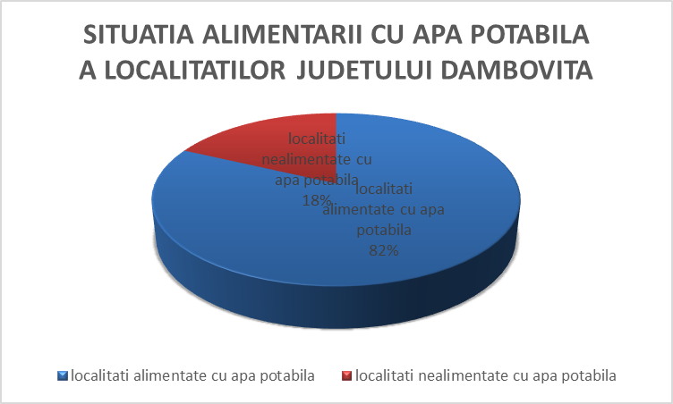

Direcția de Sănătate Publică a supravegheat calitatea apei potabile furnizată prin aceste sisteme în cadrul programului de monitorizare de audit și monitorizare operațională (acolo unde producătorul și distribuitorul de apă nu dispun de laborator de analize) prin prelevarea de probe și analiza lor. În anul 2021 au fost recoltate în cadrul acestei acțiuni 1899 probe de apa. Pe baza rezultatelor tuturor monitorizărilor operaționale și de audit sunt întocmite rapoartele de calitate ale apei potabile .
În afara activităților derulate în vederea întocmirii raportului referitor la calitatea apei potabile din zonele de aprovizionare mari și mici, s-au mai făcut prelevari de apă din următoarele unități:
- spitale, furnizori privați de servicii medicale: 96 probe
- unități de învățământ cu surse proprii de apă potabilă (fântâni): 43 probe din care conforme microbiologic (97,5%) și conforme la parametrii fizico-chimici (89%).
- penitenciare: 24 probe,
- societăți comerciale: 249 probe.
Utilizarea apei de fântână s-a redus semnificativ și în anul 2021, prin punerea în funcţiune sau extinderea sistemelor centralizate de alimentare cu apă potabilă în mediul rural.
Un număr de 14 de localități rurale sunt alimentate doar cu apă din fântâni individuale. În localitățile rurale care nu dispun de sisteme centralizate de alimentare cu apă potabilă s-au recoltat un număr de 126 probe de apă din fântâni publice și particulare din care un număr de 122 probe au fost conforme din punct de vedere microbiologic (96,8%) și un număr de 120 probe au fost conforme la parametrii fizico-chimici (96,2%). Rezultatele analizate au fost comunicate unităților administrativ-teritoriale, iar acolo unde s-au înregistrat parametri neconformi, potrivit Legii nr. 458/2002, s-au transmis recomandările şi măsurile ce trebuie instituite în vederea potabilizării apei.
În concluzie un total de 1899 de probe de apă potabila au fost prelevate și analizate în anul 2021 de către personalul D.S.P. Dâmbovița.
Dintre acestea:
- 481 probe au fost recoltate din sisteme publice urbane cu un procent de conformitate de 99,2% la parametrii fizico-chimici și 99,2% la cei microbiologici.
- 772 probe au fost recoltate din sisteme publice rurale cu un procent de conformitate de 98,8% la parametrii fizico-chimici și 99,3% la cei microbiologici.
- 126 probe apa de fântâna din care procentul de conformare la parametrii fizico-chimici a fost de 96,2% și 96,8% la parametrii microbiologici. Procentul mic de neconformare se explică prin poluarea pânzei freatice ca urmare a deversării necontrolate a apelor uzate provenite din gospodăriile particulare, mai cu seamă în mediul rural și neîntreținerii corespunzătoare a fântânilor și instalațiilor aferente acestora.
Având în vedere faptul că punctul de conformare pentru probele de apă reprezintă robinetul consumatorului, probele de apă s-au încadrat în prevederile Legii nr. 458/2002 privind calitatea apei potabile, într-un procent de peste 99% și astfel nu au existat evenimente de sănătate publică și îmbolnăviri ale populației legate de consumul de apă, în județul Dâmbovița.

Evaluarea calității apei de îmbăiere
Conform metodologiei și recomandărilor Institutului Național de Sănătate Publică București, D.S.P. Dâmbovița a solicitat informații de la primării și Direcția Națională Apele Române - Bazinele Argeş-Vedea și Buzău-Ialomiţa, care au atribuții pe raza județului Dâmbovița, referitoare la existența zonelor de îmbaiere, riverane corpurilor de apă naturală. Pe teritoriul județului Dâmbovița nu sunt amenajate zone naturale de îmbăiere.
În afara acestei activități derulate prin programul național, ca urmare a faptului că pe raza județului există și funcționează un număr de 35 de piscine, care prin calitatea apei de bazin pot asocia un risc pentru sănătate, conform Ord. M.S. nr. 119/2014, s-au prelevat un număr de 64 probe, pentru determinarea indicatorilor microbiologici. Menţionăm că în anul 2021, în judeţul Dâmboviţa, nu s-au înregistrat cazuri de îmbolnăviri în relaţie cu calitatea apei de piscină/bazin.
Monitorizarea intoxicațiilor acute accidentale cu monoxid de carbon, bauturi alcoolice, ciuperci sau alte produse care nu se încadrează în categoria produselor chimice
Furnizorii de servicii medicale au raportat un număr de 48 de intoxicații acute neprofesionale (dintre care 7 cazuri s-au soldat cu deces), pentru care au fost completate fișe, conform metodologiei, care ulterior au fost transmise catre CRSP Iași.
Supravegherea produselor cosmetice în relație cu sănătatea umană
Activitatea a fost derulată prin personalul Serviciului Control în Sănătate Publică.
Supravegherea produselor biocide
Activitatea a fost derulată prin personalul Serviciului Control în Sănătate Publică.
Monitorizarea sistemului de gestionare a deșeurilor rezultate din activitatea medicală s-a realizat prin urmărirea raportării corecte a cantităților de deșeuri medicale colectate și eliminate și a altor informații relevante ce privesc sistemul de gestionare a deșeurilor. Datele colectate au fost transmise trimestrial către I.N.S.P. De asemenea, având în vedere că și D.S.P. Dâmbovița este o unitate producătoare de deșeuri rezultate din activități medicale, s-a urmărit implementarea procedurii operaționale referitoare la gestionarea deșeurilor, raportarea lunară a deșeurilor, precum și instruirea personalului cu rol în gestionarea/manipularea deșeurilor.
In anul 2021 s-a realizat instruirea anuală a personalului desemnat de la nivelul spitalelor, Serviciului de Ambulanță, Serviciului de Medicină Legală, Centrului de transfuzii, Centrelor de dializa precum și a Centrelor de vaccinare de pe raza județului.
În cadrul programului de comparări interlaboratoare în domeniul calității apei potabile Laboratorul de Diagnostic și Investigare în Sănătate Publică al Directiei de Sănătate Publică Dambovita, nu a participat la schema de testare a competenței.
Alte activități desfășurate în afara PNS
Asistente de specialitate: Au fost întocmite 284 de referate de evaluare în vederea emiterii Notificării Asistenței de Specialitate în Sănătate Publică.
Certificarea Conformitatii: Au fost întocmite 101 referate de evaluare în vederea emiterii Notificării de Certificare a Conformității.
Autorizare Sanitară: Au fost întocmite 144 referate de evaluare în vederea emiterii Autorizației Sanitare de Funcționare.
A fost reprezentata institutia la sedintele CAT și CSC organizate de cate Agentia pentru Protectia Mediului Dambovita.
In contextul pandemiei generate de infectia cu Sars-Cov2 intreg colectivul a participat la intocmirea anchetelor epidemiologice pentru cazurile confirmate pozitiv COVID-19.
Tot în contextul pandemiei s-au analizat solicitari pentru desfasurarea de evenimente sportive și socioculturale, fiind emise dupa caz documente cu avize favorabile sau interzicerea evenimentelor.

5.3 Protejarea sănătăţii și prevenirea îmbolnavirilor asociate factorilor de risc din mediul de muncă
În vederea protejării sănătății și prevenirea îmbolnavirilor asociate factorilor de risc ocupaționali (chimici, fizico-chimici și biologici) au fost efectuate măsurători:
- toxicologice – 62 acțiuni în 14 obiective din care 19 pulberi;
- biotoxicologice – 95 acțiuni în 8 obiective;
- MAF-uri – 75 acțiuni într-un singur obiectiv;
- pentru controlul suprafețelor -– 75 acțiuni într-un singur obiectiv;
- sanitații –drojdii și mucegaiuri –75 acțiuni într-un singur obiectiv;
- legate de disconfortul termic – 2 acțiuni într-un singur obiectiv;
- pentru nivelul de zgomot – 156 de acțiuni în 22 obiective;
- pentru nivelul de radiații neionizante (electromagnetice) – 45 acțiuni în 11 obiective;
- pentru aprecierea gradului de risc în cazul condițiilor de muncă cu potențial de vătămare, grele, deosebite sau speciale – 212 acțiuni în 31 obiective.
Cazuri de boală profesională raportate: ȋn anul 2021 nu s-a semnalat și nu s-a ȋnregistrat nici un caz de boală profesională.
În cadrul sintezelor naționale conform Subprogramului 1 din domeniul 3 al PN II-2021, au fost derulate toate metodologiile după cum urmează:
Protejarea sănătății şi prevenirea ȋmbolnăvirilor ȋn expunerea la radiații ionizante şi neionizante -au fost completate Anexele 1 şi 2 precum şi tabelele 2, 3, 4 şi 6, atât pentru radiații ionizante, cât şi neionizante şi trimise către CRSP Bucureşti. Datele au fost colectate cu ajutorul medicului de medicina muncii abilitat să efectueze controalele medicale periodice personalului expus la radiații ionizante. Pentru radiațiile neionizante, au fost enumerate unitățile ȋn care s-au interpretat rapoartele de ȋncercări de câmp electromagnetic din primării – birouri (11 unități) şi trecute valorile limită de expunere ale persoanelor expuse. Nu au fost ȋnregistrate depăşiri, iar personalul investigat a fost declarat apt ȋn proporție de 100%.
Monitorizarea incidenţei bolilor profesionale şi a absenteismului medical prin boală profesională Nu s-a înregistrat nici un caz de boală profesională în cursul anului 2021.
Agenți chimici - cancerigeni – au fost colectate datele din cele 10 unități din județul Dâmbovița unde personalul este expus la agenți chimici cancerigeni, respectiv compuși cu crom hexavalent, pulberi de lemn de esență tare și formaldehida. S-au primit conform tabelelor trimise din metodologie, rezultatele controalelelor medicale efectuate de către medicii de Medicina Muncii ce deservesc unitățile respective. Procentul de aptitudine a personalului investigat în cadrul controalelor medicale periodice, a fost de 96,00 %. Nu s-au înregistrat cancere profesionale sau boli legate de profesiune în aceste unități.
Aspecte în expunerea profesionala la particule și gaze la locurile de munca în care sunt emisii DIESEL - au fost trimise buletinele de determinări CO pentru emisiile DIESEL pe ultimii 5 ani pentru cele două unități unde s-au înregistrat depășiri ale valorii limită admise.
Morbiditatea profesională în rândul populației vârstnice active comparative cu morbiditatea profesională la celelalte grupe de vârstă -s-au completat tabelele conform anexelor din metodologie pentru morbiditatea persoanelor vârstnice active, în vederea derulării sintezei. Acestea s-au facut în 20 de unități sanitare și de producție.
Alte activități desfășurate:
Au fost întocmite un număr de 88 de referate de evaluare în vederea eliberării notificărilor asistenţă de specialitate, 2 referate de evaluare în vederea obţinerii notificărilor de certificare a conformității la normele de igienă şi sănătate publică.

5.4 Supravegherea factorilor de risc și preventia bolilor legate de alimentație
Supravegherea stării de nutriţie și a alimentaţiei populaţiei: conform metodologiei de lucru, au fost
investigate un numar de 50 de persoane;
- 50 fișe consimțământ subiecți,
- 50 fișe anchetă,
- 50 chestionare dietă zilnică și frecvență alimentară;
- investigații de laborator -10 parametrii pentru fiecare subiect investigat.
Datele primare ale sintezei, (ancheta alimentara pe 24 de ore efectuată pentru fiecare persoană),a u fost transmise la CRSP Cluj, conform metodologiei de lucru.
Datele de morbiditate corelate cu modul de alimentaţie al acestui grup de 50 subiecți luaţi în studiu,
sunt următoarele:
- Hipertensiunea arterială (HTA), TA ≥130/85, 10 subiecţi, prevalenţă 20%;
-Valori crescute ale glicemiei ≥126mg% (diabet zaharat), 4 persoane (8%);
-Dislipidemii, 2 subiecti, prevalenţă 4 %;
-Anemie, Hb < 12 g/dl, 3 persoane, prevalenta 6%;

-IMC-indice de masa corporala, valori normale: 18,5-24,9, 16 subiecţi (32 %) au IMC în limite normale, un număr de 20 subiecţi (40%) sunt supraponderali (IMC≥25), iar dintre acestia
14 subiecţi (28%) prezintă obezitate (IMC≥30);
-Sindrom metabolic (SM), caracterizat prin prezenţa a cel puţin 3 din cei 5 factori de risc
(TA≥135/95 mmHg, glicemie a jeun ≥110mg%, trigliceride ≥150 mg%, HDL <40mg% pentru bărbaţi și <50mg% pentru femei, CA >102 cm pentru bărbaţi şi >88 cm pentru femei, (CA-circumferinţa abdominală). S-au identificat 4 subiecţi (8%) cu sindrom metabolic, persoane la risc de a suferi
complicaţii cardio-vasculare severe, chiar deces.
Se impun măsuri de conștientizare a populației despre rolul unei alimentații echilibrata în prevenirea afecțiunilor cardio-vasculare și bolilor de metabolism.
Monitorizarea aditivilor alimentari:
-determinarea sulfiților din zahăr;
-estimarea consumului de aditivi alimentari prin chestionar aplicat la elevi.
Deoarece în județul Dâmbovița nu s-au identificat producători autohtoni de băuturi tip cidru și băuturi tip bere cu diverse arome de fructe, nu s-a efectuat determinarea sulfiților
Pentru estimarea consumului de aditivi alimentari la elevi, s-au completat chestionare la elevii din 2 clase (clasa a- IX-a, de la Liceul Tehnologic din localitatea Nucet.
Monitorizarea calităţii suplimentelor alimentare pentru probele de:
-vitamine și/sau minerale -18 produse,
-vitamine și/sau minerale cu alte substanțe (ex.diverse extracte de plante, produse ale stupului, coenzima Q10, licopen, etc)- 17 produse,
-suplimente care conțin doar alte substante cu rol fiziologic sau nutritional (ex.diverse extracte de plante, licopen, Q10, carnitina,aminoacizi)-9 produse
Au fost prelevate 3 probe de suplimente alimentare, produsele se află pe listele de suplimente alimentare notificate de MS:
-Calcium 600+vitamina D3+vitamina K1+K2;
-Tonico Vita;
-Ginco Biloba Tonic Cerebral;
Probele au fost trimise pentru determinare metale grele (Pb și Cd) la Laboratorul Centrului Regional de Sănătate Publică Timișoara, rezultatele sunt conforme.
Monitorizarea alimentelor tratate cu radiații vizează verificarea respectării legislației Uniunii Europene și a celei naționale în ceea ce privește tratamentul de iradiere a produselor alimentare prin verificarea etichetării și prin detectarea iradierii la produse/ingrediente alimentare din categoria plante aromatice uscate, ingrediente vegetale uscate, condimente, precum și verificarea unor suplimente alimentare vegetale (care pot conține în compoziție ingrediente din cele enumerate anterior), produse preambalate provenite din import,în special din state membre UE.
Au fost verificate 707 produse din 9 unități de desfacere (supermarket.)
S-au recoltat și trimis spre analiza la laboratorul IISPV București, 2 probe, produse provenite din state nemembre UE-China și Maroc: (ciuperci ”Urechi de Lemn Black Fungus”, uscate 100g și Rozmarin tocat uscat -50g), pentru detecție iradiere, rezultatul analizelor de laborator a fost negativ.
Monitorizarea alimentelor cu adaos de vitamine, minerale și alte substanțe: au fost catagrafiate unitățile, s-au catalogat produsele pe categorii de alimente (sucuri de fructe, băuturi energizante, băuturi necarbogazoase, cereale, dulciuri, uleiuri,ș.a),cu consemnarea cantităților de vitamine, minerale și alte substanțe adăugate (17 produse);
S-a verificat și s-a constatat că produsele identificate sunt notificate pe site-ul MS;
Rezultatele acestei activități au fost transmise la CRSP Timișoara. Nu sunt neconformitati.
Monitorizarea apelor minerale natural îmbuteliate (AMN): nu s-a derulat deoarece nu mai există unitate de îmbuteliere ape minerale naturale în județul Dâmbovița,
Monitorizarea nivelului de iod din sarea iodată pentru consum uman
S-au recoltatat 20 de probe de sare iodată din unități de desfacere (câte 5 probe de sare iodată trimestrial): din cele 20 probe 3 probe au fost neconforme (subiodate).
S-au luat măsurile ce se impun în astfel de situații.
Referitor la probele de sare iodată neconforme,se constată o tendință de scădere a numărului
acestora în ultimii 5 ani: de la 8 probe neconforme (40%) în anul 2018 la 3 probe (15%) în anul 2022. Predomină probele subiodate: la 92,30% și doar 2 probe (7,70%) supraiodate.
Se constată faptul că probele de sare iodată neconforme provin din import, majoritatea din Turcia (50%) și Pakistan (19%).
Evaluarea riscului chimic și bacteriologic al alimentelor cu destinație ntrițională specială.
S-a realizat catagrafierea unităților distribuitoare de astfel de produse;
S-au recoltat 13 probe în vederea urmatoarelor analize de laborator:
- determinarea unor contaminanti- metale grele (Pb, Cd, Al, Hg, As și Sn),
- determinarea nivelului de nitrati din alimente pe bază de cereale prelucrate și alimente pentru sugari și copii de vârstă mică,
- determinare parametrii microbiologici-Salmonella spp, Listeria monocytogenes şi Cronobacter spp.
- determinarea nivelurilor de benzo(a)piren, benzo(a) antracen, benzo(b)fluoranten și crisen,melamina, Aflatoxina M1,
- determinarea nivelului de pesticide.
Rezultatele de laborator nu indica depasiri ale parametrilor analizati.:
Supraveghere a focarelor de toxiinfecții alimentare-
pe parcursul anului 2021 nu au evoluat focare de TIA.
Monitorizarea anumitor contaminanti din mirodenii uscate/ierburi aromatice uscate
comercializate în România-in scopul protejării sănătății publice față de riscul generat de consumul repetat de mirodenii/ierburi aromatice în dieta zilnică.
Au fost recoltate 2 probe:
1-Pătunjel ,,Cosmin”,țara de origine Polonia,ambalat de Fuchs Condimentero SRL Argeș, prelevat din magazin SC Mercur Retail SRL din Târgoviște;
2-Leuștean ,,Metro Chef”,țara de origine Polonia,ambalat de Fuchs Condimentero SRL Argeș, prelevat din depozit en gross SC Metro Cash &Carry România din Târgoviște.
Cele 2 probe au fost trimise pentru analize de laborator la CRSP Cluj;s-au efectuat următoarele analize de laborator:
-conținutul de Pb,Cd,Cu,Zn;
-conținutul de PAH-uri:benzo(a)piren,benzo(a)fluoranten,benz(a)antracen,crisen.
Ambele probe au fost conforme.
Evaluarea factorilor de risc din materiale care vin în contact cu alimentele: verificarea respectarii limitelor de migrare pentru materialele și obiectele care vin în contact cu alimentele:
-catagrafia unităților producătoare/procesatoare/importatoare de obiecte și materiale destinat contactului direct cu alimentele,din județul Dâmbovița;
-rezultatele sintezei, pentru care în spectorii sanitari au recoltat probe (conform metodologiei) din:
- 2 probe de material plastic de umplere și flexibil, pentru determinarea migrării specifice-globale
de componenți + metale, reprezentate de:10 pungi pentru brânză (Pungi LDPE 300 x 400mm) din polietilena de joasa densitate, producător Roll Bags Plast AG SRL Argeș, prelevate din depozitul utilizatorului SC Lactate Natura SRL din Târgoviște.
- 10 containere cu capac din polipropilenă HLC 1000 TP,producător SC BFG Packaging SRL
prelevate din depozitul fabricii de materiale și obiecte destinate contactului direct cu alimentele
din Petrești, județul Dâmbovița.
- proba vase de ceramică traditională reprezentată de Ceașcă lapte 1285/Alb din ceramică
170-400ml, producător SC Apulum SA Alba Iulia, prelevată din depozitul de materiale și obiecte destinate contactului direct cu alimentele, din Valea Voievozilor, aparținând SC Nenea SRL ,
pentru determinarea de metale grele.
- 2 probe de carton reprezentate de cate 4 cutii din carton pentru pizza, prelevate de la
producător SC Rondocarton SRL dinTârgoviște, pentru determinarea de metale și formaldehidă.
- proba vase de tablă teflonată reprezentată de 4 tăvi teflonate pentru cozonac 25 x 13cm, de culoare neagră, producător China, prelevată de la magazinul chinezesc din Târgoviște, aparținând SC Xianbin Modern SRL,distribuitor OTI General Trading SRL Bucuresti, pentru determinare de metale grele.
Rezultatele tuturor testelor de migrare globală arată că materialele și obiectele din plastic analizate nu își transferă componentele în simulanți alimentari, în cantitati >10mg în total, componente eliberate pe dm² de suprafață de contact pentru paharele de polipropilenă și foliile de poliamidă.
Rapoartele de încercări de determinare a conținutului de metale din cănile din ceramică, în tăvile din tablă teflonată și în cutiile de carton pentru pizza, arată că nu sunt depășiri ale limitelor maxime admise de HG nr.1197/2002 și Reg.CE nr.10/2011 pentru Pb,Cd,Cr,Cu, Mn,Zn, respectiv formaldehidă pentru cartoane.
Pentru controlul microbiologic:determinarea numărului total de germeni (NTG ), bacterii coliforme și numărul total de drojdii și mucegaiuri, al recipientelor cu capacitate ≥ 200ml s-a prelevat:
-1 probă polistiren și polietilenă pentru controlul microbiologic al recipientelor din plastic care se pot umple;
Rezultatele probelor au fost conforme.
Alte activități derulate în afară celor precizate în Programul Național de Sănătate,
- acțiuni de evaluare a condițiilor de mediu în vederea acordării de asistență de specialitate pentru 212 proiecte ale unor obiective;
- acțiuni de expertizare a condițiilor de mediu în vederea certificării conformității pentru 55
- de obiective;
- reprezentarea în stituției la întruniri ale Comisiei de Analiză Tehnică și ale Comitetului Special Constituit în cadrul Agenției de Protecție a Mediului Dâmbovița,
- reprezentarea în stituției la ședințele din cadrul Comisiei Tehnice de Amenajare a Teritoriului și Urbanism din cadrul Consiliului Județean Dâmbovița.

5.5 Supraveghere expunerii la radiatii ionizante și preventia bolilor asociate
Activitatea de Igiena Radiaţiilor din cadrul D.S.P. Dâmboviţa este arondat Laboratorului Teritorial (L.I.R.) din cadrul D.S.P. Prahova, conform Ordinului M.S. nr. 431/2004 privind organizarea și funcţionarea laboratoarelor şi compartimentelor de igienă a radiaţiilor ionizante aflate în reţeaua M.S. modificat prin Ordinului M.S. nr. 1078/2009 şi coordonează activitatea pe linie de igiena radiaţiilor astfel:
- monitorizarea radioprotecției pacientului în expunerea medicală la radiații ionizante: au fost desfășurate 54 acțiuni privind expunerea pacientului în unitățile medicale, conform Ordinul M.S. nr. 1225/2016.
- supravegherea expunerii personalului medical la radiații ionizante: s-au realizat 20 acțiuni de supraveghere și control în unitățile radiologice din sectorul medical și industrial.
- supravegherea nivelurilor de referință ȋn diagnostic ȋn expunerile medicale la radiaţii ionizante: s-au realizat 10 acțiuni privind înregistrarea, centralizarea şi raportarea nivelurilor de referinţă pentru dozele primite de pacienţi din expunerile medicale (trimestrul II 2021).
- supravegherea conținutului radioactiv al alimentelor și al apei potabile, conform
Recomandării 2000/473/ EUROATOM:
- D.S.P. Dâmbovița revenindu-i numai activitatea de prelevare a probelor de apă potabilă și de aliment.
- În anul 2021 au fost prelevate 2 probe de apă potabilă cu 2 determinări de activitate alfa global si 2 determinări activitate beta globală.
-Nu s-au semnalat depășiri ale concentrațiilor maxim admise, concluziile se prezintă centralizat de către LIR D.S.P Prahova la I.N.S.P. București.
- monitorizarea de audit a radioactivității apei potabile conform Legii nr. 301/2015 privind stabilirea cerințelor de protecție a sănătății populației în ceea ce priveşte substanțele radioactive din apa potabilă: au fost analizate un număr de 70 probe apă potabilă, cu 70 determinări activitate alfa globală, 70 determinări activitate beta globală. Nu s-au semnalat depășiri ale dozelor maxime admise, concluziile fiind centralizate și prezentate de către L.I.R. D.S.P Prahova la I.N.S.P. București.
- supravegherea conținutului radioactiv al apelor minerale și evaluarea efectului asupra stării de sănătate. Această sinteză nu a fost derulată deoarece singura firmă de îmbuteliere a apei minerale din județul Dâmbovița, AQVAFORTE NATURA S.R.L. Moroeni, nu a funcționat în anul 2021.
- supravegherea stării de sănătate a populației din jurul obiectivelor nucleare. Deoarece în județul Dâmbovița nu există niciun obiectiv nuclear major, această sinteză nu s-a derulat (doar DSP: Constanța, Dolj, Brașov și Argeș).
- Protejarea sănătății și prevenirea îmbolnăvirilor asociate cu expunerea la radonul resident și de la locul de muncă, 1 acțiune.
Activități derulate în afara Programului Național II:
În vederea protejării sănătății personalului expus la radiații ionizante, a populației și factorilor de mediu, s-au efectuat 37 de acțiuni, ce au vizat controlul aplicării normelor de securitate nucleară și de igiena radiațiilor în unitățile autorizate din sectorul medical și industrial:
- s-au eliberat un număr de 33 de avize și autorizații sanitare în sector medical și 4 în sector industrial;
- s-au efectuat 30 de măsurători la 1 m de sol în cadrul monitorizării fondului natural radioactiv;
- actualizarea permanentă a Registrului Județean al expușilor profesional la radiații ionizante din sectorul medical și industrial;
- eliberarea carnetelor de monitorizare fotodozimetrică individual, pentru personalul expus profesional la radiații ionizante, din sectorul medical și industrial;
- administrarea bazei de date cu unitățile avizate/autorizate, aparatura radiologică din dotarea acestora și autorizațiile/avizele eliberate, persoanele expuse profesional, radioactivitatea factorilor de mediu.

5.6. Supravegherea factorilor de risc și prevenția bolilor și tulburarilor specifice copiilor și adolescenților

Intervențiile derulate au fost:
Evaluarea nivelului de dezvoltare fizică și a stării de sănătate pe baza examenelor de bilanț la copii și tineri din colectivitățile școlare din mediul urban și rural: examenele medicale periodice și de bilanț ale stării de sănătate se efectuează preșcolarilor, elevilor și studenților în vederea cunoașterii nivelului de dezvoltare fizică și a stării de sănătate, prevenirii apariției unor îmbolnăviri, depistării precoce a unor afecțiuni sau deficiențe, aplicării tratamentului recuperator, orientării școlare și profesionale în funcție de starea de sănătate.
Acțiunea s-a desfășurat pe tot parcursul anului școlar și universitar, la preșcolari (la vârstă de 3 ani sau la copiii nou intrați în grădinițe), elevi clasa I, a IV a, a VIII a, a XII a, elevi școală profesională (anul II) și studenți (anul II), de către cabinetele medicale școlare și individuale. În total, au fost examinați 14.559 subiecți. Datele colectate și centralizate au fost raportate către I.N.S.P. București în data de 25 iulie 2021.

Evaluarea morbidității cronice prin dispensarizare în colectivitățile de copii și tineri:
Acțiunea s-a desfășurat pe tot parcursul anului școlar, conform metodologiei transmise de I.N.S.P. București, de către cabinetele medicale școlare și individuale, datele cuprind numărul de cazuri de boli cronice pe grupe de vârstă și pe categorii de afecțiuni dispensarizate.
Datele colectate și centralizate au fost raportate către I.N.S.P. București în data de 25 iulie 2021. Au fost examinați 32.262 subiecți.
Supravegherea stării de sănătate a copiilor și adolescenților din colectivități prin efectuarea triajului epidemiologic după vacanțe: acțiunea s-a desfășurat după vacanțele școlare, de către cadrele medico-sanitare care asigură asistență medicală în creșe, grădinițe, case de copii, centre de plasament, școli generale, licee și cabinetele medicale individuale.
Datele colectate au fost centralizate și raportate la I.N.S.P. București și Ministerul Sănătății, în termen de 10 zile după încheierea triajului. În cadrul acestei acțiuni au fost examinați 114.334 subiecți și au fost depistate 88 cazuri de îmbolnăvire dintre care 87 cazuri de pediculoză.
Evaluarea condițiilor igienico-sanitare în colectivitățile de copii și tineri
Acțiunea s-a desfăşurat pe tot parcursul anului școlar, conform metodologiei transmise de I.N.S.P. București, au fost evaluate 100 unități de învățământ preșcolar și școli. Datele colectate cu ocazia evaluărilor au fost introduse în baza de date a secției, iar rezultatele au fost transmise la C.R.S.P. Iași.
În cadrul sintezei:”Supravegherea respectării măsurilor de prevenție SARS-CoV-2’’ în unitățile de învățământ peuniversitar/gradinițe și școli” au fost evaluate 105 unități.
Sinteza “Impactul pandemiei COVID 19 asupra comportamentelor copiilor din ciclul primar (8-9 ani) realizat în cadrul proiectului COSI (European Childhood Obesity Surveillance) s-au desfasurat activități în 5 unități de învățământ (2 unități din mediul urban și 3 unități din mediul rural), care au constat în aplicarea unui număr de 180 chestionare, conform metodologiei transmise de INSP București.
Alte acțiuni desfășurate:
- Evaluarea funcționalității unităților de învățământ și recreere în vederea emiterii Certificatului de Conformitate, conform Ordinului M.S. nr. 1030/2009, actualizat: au fost evaluate 8 unități de învățământ de toate gradele.
- Au fost acordate 29 asistențe de specialitate la solicitarea beneficiarilor.
- Evaluarea și verificarea condițiilor igienico-sanitare – activitate ce s-a desfășurat în echipa cu Instituția Prefectului și Inspectoratului Școlar Județean s-a concretizat prin 480 de acțiuni în unitățile de învățământ.
- Monitorizarea modului de alcătuire a meniului în creșe și grădinițe cu program prelungit și unități școlare cu bloc alimentar, conform Ordinului M.S. nr. 1456/2020. Pentru asigurarea unui aport caloric și nutritive, conform normativelor în vigoare, a fost monitorizat modul de alcătuire a meniului prin 16 acțiuni.
- Supravegherea modului de acordare a asistenței medicale profilactice din cabinetele medicale școlare, conform PN. V, domeniul 2.1. Această acțiune s-a concretizat prin 24 de activități.
- Menționăm că, activitatea compartimentului Igiena Școlară, s-a desfășurat cu prioritate în contextul pandemiei SARS CoV – 2:

5.7 Programul Național de Promovare a sănătăţii şi educaţie pentru sănătate
În cadrul subprogramului Promovarea unui stil de viaţă sănătos s-au derulat campanii de informare-educare-comunicare conform calendarului stabilit de Ministerul Sănătății și a prioritatilor locale:
- 13 campanii obligatorii și 3 campanii de interes local, cu aproximativ 1262 activități de informare, cu 3806 de materiale informative distribuite, pentru aproximativ 103116 participanți direcți, astfel:
- Sănătatea Mintală - 4 activităţi ~ 1070 participanţi
- Sănătatea Reproducerii - 3 activităţi ~ 1022 participanţi
- Luna Națională a Informării despre Vaccinare - 3 activităţi ~ 1870 participanţi
- Sănătatea Orală - 34 activităţi ~ 2452 participanţi
- Campania privind CANCERUL - 4 activităţi ~ 2922 participanţi
- Luna Națională a informării despre efectele consumului de Alcoolul - 6 activităţi ~ 2470 participanţi
- Luna Națională a informării despre efectele activității fizice - 4 activităţi ~ 2080 participanţi
- Campania – Protecția solară - 5 activităţi ~ 2722 participanţi
- Siguranta pacienților - 3 activităţi ~ 520 participanţi
- Luna Națională a informării despre efectele nutriției/alimentației - 5 activităţi ~ 10 740 participanţi
- Ziua Națională fără Tutun - 5 activităţi ~ 20 740 participanţi
- Luna Națională a informării despre bolile transmisibile: Tuberculoza (TB), HIV și HEPATITA - 5 activităţi ~ 12 300 participanţi
- Ziua Mondiala a Sanatatii - 3 activităţi ~ 7 208 participanţi.
Campanii locale:
- Promovarea vaccinarii - împotriva infectării cu virusul SARS-COV-2: 176 activități ~ 25000 participanți;
- Promovarea vaccinarii – Dezvoltarea și introducerea de sisteme standard în Ministerul Sănătății ce optimizează procesele decizionale privind activitatea de vaccinare în Romania - ROVAC - 2 activităţi ~ 10000 participanţi.
Activităţile s-au derulat în colaborare cu următorii parteneri:
- Mass media locala,
- Inspectoratul Şcolar Dâmboviţa,
- Cabinete medicale individuale,
- D.A.S. Târgoviște,
- Primarii județ,
- Farmacii județ,
- Unități economice,
- Spitalul Judeţean de Urgenţă Târgoviște, Spitalul Municipal Moreni, Spitalul Orăşenesc Găeşti, Spitalul Orăşenesc Pucioasa.
Campaniile s-au orientat asupra formării unui stil de viață sănătos ca premiză pentru prevenirea principalelor afecțiuni care domină astăzi patologia locală: cancer, boli de nutriție și metabolism, afecțiuni ale aparatului cardio-vascular, alcool, tutun, droguri, alimentație nesănătoasă, dar și o campanie continuă de prevenire a infecției cu COVID – 19

Programul naţional de sănătate a femeii şi copilului
- Intervenția ”Profilaxia distrofiei la copiii cu vârsta cuprinsă între 0-12 luni, care nu beneficiază de lapte matern prin administrare de lapte praf”
Număr de beneficiari = 8
- Intervenția ”Profilaxia malnutriției la copiii cu greutate mică la naștere și analiza mortalității infantile”
S-a derulat la nivelul secției neonatologie a Spitalului Judeţean de Urgenta Târgoviște.
Număr beneficiari = 41nou-născuți
- Intervenția ”Screening neonatal pentru hipotiroidism congenital și fenilcetonurie, confirmarea diagnosticului de fenilcetonurie și aplicarea dietei specifice și monitorizarea tratamentului”.
Număr de nou-născuți testați = 1991
- Intervenţia ”Prevenirea retinopatiei de prematuritate şi a complicaţiilor acesteia, screening neonatal, laserterapie şi monitorizarea evoluţiei bolii”
Număr de beneficiari (copii prematuri) de screening = 43
Număr de beneficiari de monitorizare a evoluției bolii = 27
- Intrevenția „Profilaxia sindromului de izoimunizare Rh”
Număr beneficiari = 70
- Intervenția „Prevenirea deficiențelor de auz prin screening auditiv la nou-născuți” Număr de beneficiari de screening = 1992

Respectarea responsabilităţilor legate de derularea Programelor Naționale de Sănătate
Referitor la obiectivul «Coordonarea şi controlul implementării şi realizării programelor naţionale de sănătate la nivel judeţean« facem următoarele precizări:
- Au fost respectate termenele de transmitere a cererilor de finanţare către Unităţile de Asistenţă Tehnică şi Management ale programelor, cu încadrarea în prevederile H.G. nr. 155/2017 pentru aprobarea programelor naţionale de sănătate pentru anii 2018 şi 2019, respectiv, Ordinului M.S. nr. 377/2017 privind realizarea programelor naţionale de sănătate în anii 2018 şi 2019, cu modificările şi completările ulterioare.
- În vederea respectării prevederilor Ordinului M.S. nr. 377/2017 au fost încheiate contracte/acte adiţionale pentru furnizarea produselor achiziţionate prin licitaţii publice organizate la nivel naţional, destinate derulării de programe naţionale de sănătate finanţate din bugetul Ministerului Sănătăţii.
- Monitorizarea activităților cuprinse ȋn programele naționale de sănătate a avut ȋn vedere următoarele:
- modul de realizare şi de raportare a indicatorilor fizici şi de eficiență
- ȋncadrarea ȋn bugetul aprobat
- respectarea destinațiilor stabilite pentru fondurile alocate unităților sanitare care derulează programe naționale de sănătate
- urmărirea respectării de către persoanele implicate a responsabilităților legate de programele naționale de sănătate
- stadiul realizării activităților prevăzute ȋn cadrul programelor
- analiza comparativă a costurilor medii realizate raportat la costurile medii la nivel național prevăzute ȋn Ordinul M.S. nr. 377/2017 privind realizarea programelor naţionale de sănătate
- identificarea unor posibile disfuncționalități ȋn derularea programelor naționale de sănătate.
- Indicatorii fizici şi de eficiență aferenți programelor naționale de sănătate au fost raportați trimestrial, către Ministerul Sănătății şi respectiv la Unitățile Naționale de Management a fiecărui program ȋn parte, raportarea făcându-se conform machetelor de raportare prevăzute ȋn actele normative.

5.8 Laboratorul de diagnostic şi investigare în sănătate publică
Laboratorul este acreditat RENAR, conform certificatului de acreditare nr. LI 889. Laboratorul a depus în luna decembrie 2021 la sediul RENAR dosarul de reacreditare pentru noul ciclu 2022-2026 precum și la Ministerul Sănătății dosarul pentru includerea LDISP în Programul National de testare prin RT-PCR SARS CoV-2.
Diagnostic microbiologic
Laboratorul de Diagnostic Microbiologic a efectuat în anul 2021 următoarele determinări microbiologice ce au vizat supravegherea și controlul bolilor înfecțioase și controlul factorilor determinanți din mediu de viața și muncă, atât în cadrul programelor naționale de sănătate cât și analize la cerere, contra cost.
Activități derulate în cadrul programelor naționale de sănătate:
Pentru depistarea infectiei SARS CoV-2 s-au recoltat și transmis prin LDISP 12063 probe pentru testare RT-PCR catre laboratoare abilitate de Ministerul Sanatatii (INSP, Synevo, etc).
Programul Național de supraveghere și control al bolilor transmisibile prioritare:
- Depistarea surselor de infecţie a contacților din focare de boală diareică acută (Salmoneloză, Shigeloză etc.) și contacții purtătorilor de salmonella spp., shigella spp. precum și TIA.
În cadrul programului s-a lucrat 1 probă.
Programul naţional de prevenire, supraveghere și control al infecției HIV/SIDA, asigură screeningul și confirmarea infecției.
Depistarea activă și prevenirea infecţiei HIV, s-a efectuat după consiliere specifică și respectând confidențialitate maximă. Confirmarea rezultatului dat de testul ELISA, în Laboratorul DSP, s-a efectuat la CNR HIV - I.N.C.D.M. “I. Cantacuzino” Bucureşti - prin Metoda Western Blot.
În cadrul subprogramului național de supraveghere și control al infecției HIV/SIDA s-au efectuat 1 349 testări pentru Ac. HIV prin metoda ELISA dintre care 5 probe pozitive. Acestea au fost trimise pentru confirmare prin metoda Western-Blot la Institutul “Cantacuzino “București (confirmate toate cele 5). Testările au vizat atât cazurile suspecte de infecție HIV/SIDA, cât și persoanele din categoriile la risc: pacienți cu infecții cu transmitere sexuală, bolnavi TBC, gravide, personal medico-sanitar, persoane care au avut contact cu o persoană infectată HIV.
În cadrul aceluiași subprogram au fost efectuate și un număr de 75 teste rapide, metoda imunocromatografică.
• Conform metodologiei de supraveghere pentru diagnosticul botulismului, pe baza colaborării cu “I. Cantacuzino“ Bucureşti și Institutul Național de Sănătate Publică s-au expediat în vederea stabilirii diagnosticului 1 proba de ser confirmată.
• Conform metodologiei de supraveghere în vederea diagnosticului de infecție SARS CoV-2 s-au trimis la I.N.C.D.M. “I. Cantacuzino“/Centrul Național de referință/Bucureşti, Laborator Synevo, Laborator Sp. Matei Balș în total 12063 probe -diagnostic molecular RT-PCR
• Pentru diagnosticul de Leptospiroza au fost trimise la I.N.C.D.M. “I. Cantacuzino “Bucureşti - 2 probe ser, dintre care 1 probă confirmată și 1 proba infirmată.
• Pentru diagnosticul rujeolei s-au trimis la I.N.C.D.M. “I. Cantacuzino “Bucureşti și Institutul Național de Sănătate Publică 1 proba ser pentru stabilirea diagnosticului, infirmată.
• În vederea evidenţierii infecției urliene s-au trimis la la I.N.C.D.M. “I. Cantacuzino “Bucureşti și Institutul Național de Sănătate Publică 12 probe ser dintre care 1 proba posibil pozitivă și 9 cazuri infirmate.
• Conform metodologiei de supraveghere pentru diagnosticul Boala Lyme pe baza colaborării cu I.N.C.D.M. “I. Cantacuzino“ Bucureşti și Institutul Național de Sănătate Publică s-au trimis 21 probe de ser dintre care 9 probe pozitive, 2 probe posibil pozitive și 10 probe infirmate.
• În vederea diagnosticului de febra Q la I.N.C.D.M. “Dr. I. Cantacuzino” București, și Institutul Național de Sănătate Publică s-au trimis 4 probe de ser, dintre care 1 proba confirmată și 3 probe infirmate.

Supraveghere și control al bolilor cu transmitere sexuală
În vederea depistării sifilisului la persoanele cu activitate de risc, gravide și în vederea eliberării certificatului prenupțial: s-au analizat 71 testări RPR din care 7 pozitive și 53 testări TPHA din care 7 pozitive.
Supravegherea și controlul bolii diareice acute
În cadrul controlului bolii diareice acute s-au analizat 864 probe pentru coprocultura cu 2825 determinări microbiologice:
- Salmonella 864
- Shigella 864
- EPEC 237
- Yersinia spp 864
Pentru efectuarea examenului coproparazitologic s-au analizat 130 probe cu 1304 determinări.
De asemenea au fost efectuate 6 probe urocultură.
Supravegherea și controlul infecției streptococice
În cadrul controlului infecției streptococice s-au analizat 56 probe exsudat faringian cu 114 determinări microbiologice (streptococ, stafilococ, Candida spp).
Monitorizarea factorilor determinanti din mediu de viață și muncă
S-au efectuat analize microbiologice pentru: apa (potabilă, bazine de înot), aliment (producție și desfacere) și expertiza condițiilor de igienă prin indicatori microbiologici.
Pentru analiza microbiologică a apei potabile, s-au lucrat 1848 probe de apă totalizând 5136 analize. Buletinele au fost trimise pentru interpretare și recomandări către Compartimentul de monitorizare a factorilor determinanți din mediul de viață și muncă.
Pentru analiza microbiologică a apei potabile, s-au analizat:
- 1784 probe apă potabilă (apă de rețea, apă de fântână, izvor captat) cu
4816 determinari microbiologice;
- 64 probe de apa din bazine de înot cu 320 determinari microbiologice
Buletinele de analiza microbiologică apă au fost predate Compartimentului de Igiena Mediului pentru interpretarea rezultatelor și recomandări.
Pentru analiza microbiologică a alimentului s-au analizat 167 probe de aliment cu 1174 determinari microbiologice:
- Enterobacteriaceae -726
- Salmonella - 436
- Drojdii și mucegaiuri- 11
- Numar germeni aerobi mezofili-1
Buletinele de analiză microbiologică a alimentului au fost predate Compartimentului de Igiena Alimentației pentru interpretarea rezultatelor și recomandări.
În cadrul expertizării condițiilor de igienă prin indicatori microbiologici s-au analizat:
- 380 tampoane de pe suprafețe cu 3053 determinări microbiologice, din care 22 probe de la unități de producție și 358 probe din sector sanitar;
- 320 probe aeromicrofloră cu 715 determinări microbiologice, din care 2 probe de la unități de producție, 305 probe din sector sanitar și 15 probe alte sectoare;
- 33 probe pentru controlul sterilității cu 33 determinări;
- 151 probe cu 151 determinări microbiologice pentru testarea eficienței sterilizării în cabietele stomatologice;
Pentru probele necorespunzătoare laboratorul a informat, în timp util, Serviciul de Control în Sănătate Publică, Compartimentul de Igiena Mediului și Igiena Alimentației pentru luarea de măsuri adecvate situației.
Pentru asigurarea calității rezultatelor analizelor Laboratorul de Diagnostic Microbiologic, în conformitate cu planul de asigurare a calității, a efectuat:
-control intern: probe de control efectuate identic cu probele de analizat
-control extern de calitate - participarea la exerciții de testare a capabilității laboratorului pentru analizele acreditate, câte un exercițiu pe an pentru probele de microbiologie sanitară (apa și aliment) derulate cu firma LGC Standards.
Rezultatele testărilor s-au încadrat în limite de acceptabilitate pentru toate determinările efectuate de laborator.
Analize bacteriologice:
Tip analiza | Nr. probe | Nr.analize
coproculturi | 864 | 2825
ex.coproparazitologice | 130 | 1304
uroculturi | 6 | 6
antibiograme | 49 | 49
exsudate Naso-Faringiene | 56 | 114
infectii Nosocomiale | 734 | 3804
aliment | 167 | 1174
apa | 1848 | 5136
HIV | 1349 | 1349
sifilis | 53 | 71
stomatologi | 151 | 151

Chimie sanitară şi toxicologie industrială
În anul 2021, conform legislației în vigoare, programelor naționale de sănătate publică și solicitărilor de la clienți externi, Laboratorul Chimie Sanitară și Toxicologie Industrială a efectuat un număr de 9799 analize/incercări chimice, fizico-chimice și toxicologice din 2111 probe:
- 1759 probe de apă potabilă, respectiv 9116 încercări chimice, fizico-chimice (monitorizare operatoala și de audit)
- 157 probe/determinări din aerul locurilor de muncă, respectiv probe biotoxicologice
- 195 produse alimentare, respectiv 526 analize. Laboratorul fiind acreditat pentru determinarea iodului din sarea alimentară, a fost nominalizat de către Ministerul Sănătații pentru efectuarea acestui tip de analiză pentru probe recoltate de 2 județe, astfel încât s-au efectuat 40 de probe de iod din sarea alimentară, respectiv 80 analize.
TIPUL PROBEI | NR. PROBE | NR. ANALIZE
APĂ | 1759 | 9116
TOXICOLOGIE INDUSTRIALĂ | 157 | 157
ALIMENT | 195 | 526
TOTAL PROBE | 2111 | 9799

Pe lângă activitatea specifică de analize, laboratorul s-a preocupat și de mentinerea acreditării pe standardul SR ISO 17025:2018 desfășurând în acest sens următoarele activitați:
- revizuirea și completarea la zi a tuturor documentelor sistemului calității implementat în laborator (proceduri generale, proceduri specifice și operaționale, instrucțiuni de lucru);
- asigurarea și controlul intern al calității rezultatelor
- participarea la scheme de control extern al calității rezultatelor pentru toti parametrii acreditati
- instruirea profesională prin cursuri externe și instruiri interne, conform planului de instruire pe 2021;
- etalonarea, mentenanța și verificările interne pentru aparatura din dotare, conform planului de mentenantă și verificări intermediare.

6. ACTIVITĂȚILE DE INSPECȚIE ȘI CONTROL

6.1 Oranizarea și functionarea serviciului de Control și Sanatate Publica

Având ca obiectiv general protejarea sănătății populației și ca obiective specifice:
- identificarea și eliminarea factorilor de risc pentru sănătatea populației din mediul de viață și de muncă
- îmbunătățirea calității serviciilor medicale și reducerea riscului de apariție a infecțiilor asociate asistenței medicale atât în rândul pacienților, cât și a personalului din sectorul sanitar, serviciul Control în Sănătate Publică din cadrul Direcției de Sănătate Publică Dâmbovița a desfășurat, în anul 2021, activitatea de verificare a respectării reglementărilor legale în domeniul sănătății publice prin:
- controale tematice, în baza Planului național întocmit de către Inspecția Sanitară de Stat din cadrul Ministerului Sănătății,
- controale planificate,
- controale pentru verificarea conformității la prevederile legale a activităților/ unităților autorizate în baza Legii nr. 359 din 2004 privind simplificarea formalităților la înregistrarea în registrul comerțului a persoanelor fizice autorizate, întreprinderilor individuale, întreprinderilor familiale și persoanelor juridice, înregistrarea fiscală a acestora, precum și la autorizarea funcționării persoanelor juridice,
- controale pentru verificarea aspectelor semnalate prin sesizări din partea cetățenilor, a altor autorități,
- controale în echipe mixte, la solicitarea altor autorități,
- controale pentru verificarea respectarii legislației specifice pentru limitarea efectelor pandemiei cu virusul SarsCov2, inclusiv pentru verificarea respectării prevederilor Ordonanței de Urgență a Guvernului nr. 129 din 2021 privind implementarea formularului digital de intrare în România.
Au fost efectuate 5517 controale, s-au aplicat 839 sancțiuni contravenționale, din care 70 avertismente și 769 amenzi, în valoare totală de 1 925 900 lei, s-au anulat 3 autorizații sanitare de funcționare și s-a interzis desfășurarea activității în cazul a 3 unități, astfel:

- Unități sanitare
Au fost efectuate 670 controale, astfel:
Unități sanitare cu paturi - 286 controale din care:
- Secţii medicale
105 controlate (din care 8 recontroale)
- Serviciul de primire-internare a bolnavilor
8 controale
- Serviciul de urgenţă UPU/CPU
10 controale
- Structura de spitalizare de zi
6 controale
- Blocul operator
7 controale
- Serviciul de anestezie - terapie intensivă (ATI)
20 controale (din care 10 recontroale)
- Blocul de naşteri
6 controale
- Laborator de analize medicale din structura unității sanitare
8 controale
- Serviciul (laboratorul) de roentgendiagnostic
8 controale
j) Serviciul (laboratorul) de explorări funcţionale şi alte investigaţii anatomofiziologice
2 controale
- Serviciul de fizioterapie şi recuperare medical
6 controale
- Laboratorul de anatomie patologică şi prosectură
6 controale
- Farmacia unității sanitare
8 controale
- Blocul alimentar (bucătărie) din structura unității sanitare
18 controale (din care 2 recontroale)
- Spălătoria din structura unității sanitare
12 controale
r) Serviciul de sterilizare
8 controale
s) Activitatea de supraveghere,prevenire și limitare a infecțiilor asociate asistenței
medicale, conform Ord.MS.1101/2016
8 controale
ș) Ambulatoriu integrat unității sanitare
10 controale (din care 1 recontrol)
t) Deșeuri periculoase
30 controale
Neconformități identificate:
- nefectuarea lucrărilor curente de igienizare a spațiilor anexe din cadrul secțiilor/compartimentelor
- mobilier parțial degradat sau cu suprafețe textile
- aglomerarea spațiilor prin depozitarea obiectelor destinate casării.
Nu s-au aplicat sancțiuni contravenționale.
S-au prelevat 45 probe pentru verificarea eficienței operațiunilor de curățare și dezinfecție, precum și a eficienței procesului de sterilizare, toate fiind corespunzătoare.
Unități sanitare cu excepția spitalelor
Au fost efectuate 379 controale astfel:
a. Unități de asistență medicală primară:
Au fost efectuate 136 controale.
Neconformități identificate:
- nerespectarea recomandărilor privind temperatura de păstrare a vacccinurilor
- starea igienico-sanitară necorespunzătoare
- neînregistrarea operațiunilor de curățare și dezinfecție
- neasigurarea apei calde curente.
S-au aplicat 6 sancțiuni, din care 4 avertismente și 2 amenzi, în valoare totală de 12 000 lei conform Hotărârii Guvernului nr. 857 din 2011, articolul 30.
b. Unități de asistență medicală ambulatorie
Au fost efectuate 75 controale.
Neconformități identificate:
- funcționarea fără Autorizație sanitară de funcționare
- nerespectarea, de către personalul unității, a procedurilor și protocoalelor în privința actului medical.
S-au aplicat 2 sancțiuni cu amendă în valoare totală de 30.000 lei conform Hotărârii Guvernului nr. 857 din 2011, articolul 3 și articolul 30.
c. Unități de medicină dentară:
Au fost efectuate 127 controale.
Neconformități identificate:
- neîntreținerea corespunzătoare a ustensilelor utilizate în operațiunile de curățenie și dezinfecție
- aplicarea altor metode de dezinfecție și de sterilizare decât cele stabilite legal
- neînregistrarea testelor de verificare a eficienței sterilizării
- neînregistrarea operațiunilor de curățenie și dezinfecție
- neverificarea eficienței sterilizăriii
- nerespectarea protocolului complet de sterilizare
- utilizarea dispozitivelor medicale cu termen de valabilitate expirat.
S-au aplicat 19 sancțiuni, din care 7 avertismente și 12 amenzi în valoare totală de 15000 lei conform Hotărârii Guvernului nr. 857 din 2011, articolul 30, articolul 32 și articolul 33.
d. Unități de asistență medicală de urgență prespitalicească
Au fost efectuate 10 controale la serviciul de ambulanță.
Nu s-au constatat neconformități.
e. Laboratoare de analize medicale, inclusiv puncte de prelevare analize medicale.
Au fost efectuate 7 controale.
Nu s-au constatat neconformități.
f. Societăți de turism balnear și de recuperare
Au fost efectuate 2 controale.
Nu s-au constatat neconformități.
g. Unități medico-sociale
Au fost efectuate 3 controale.
Neconformități identificate:
- păstrarea necorespunzătoare a probelor alimentare
S-a aplicat o sancțiune cu amendă în valoare de 3000 lei conform Hotărârii Guvernului nr. 857 din 2011, articolul 41.
h. Cabinete de tehnică dentară/laboratoare de tehnică dentară
Au fost efectuate 10 controale
Nu s-au constatat neconformități.
i. Cabinete de optică medicală:
Au fost efectuate 9 controale
Neconformități identificate:
- asigurarea produselor biocide în stocuri minime.
S-a aplicat o sancțiune cu avertisment.
Transfuzii
S-au efectuat 5 controale astfel:
- în unități de transfuzie sanguină din spitale – 3 controale
- la centrul județean de transfuzii sanguine - 2 controale
Nu s-au constatat neconformități.
- Deșeuri periculoase în unitățile sanitare
Au fost efectuate 345 controale, astfel:
- la producătorii mici -147 controale
- la producătorii mijlocii - 179 controale
- la producătorii mari -19 controale
Neconformități identificate:
- etichetarea necorespunzătoare a recipienților destinați colectării deșeurilor cu potențial infecțios
- nerespectarea condițiilor de depozitare temporară a deșeurilor infecțioase
- depunerea deșeurilor infecțioase în locuri neautorizate
- nerespectarea modului de colectare a deșeurilor infecțioase pe categorii.
S-au aplicat 11 sancțiuni contravenționale, din care 5 avertismente și 6 amenzi, în valoare totală de 10.800 lei conform Hotărârii Guvernului nr. 857 din 2011, articolul 31.
- Apă potabilă
Au fost efectuate 86 controale din care:
a. 76 controale la sisteme publice de alimentare cu apă (producători și distribuitori)
b. 10 controale la sisteme proprii de alimentare cu apă
Neconformități identificate:
- perimetrele de protecție sanitară ale forajelor/gospodăriilor de apă din cadrul a 6 sisteme publice de alimentare cu apă necesită cosirea vegetației.
- cabinele forajelor din cadrul a 4 sisteme publice de alimentare cu apă necesită igenizare prin văruire.
- rezervoarele de înmagazinare apă din cadrul a 3 sisteme publice de alimentare cu apă necesită repararea hidroizolației și recondiționarea peretilor exteriori.
- rezervorul de înmagazinare a apei din cadrul unui sistem public de alimentare cu apă nu are asigurat perimetru de protectie sanitară cu regim sever.
- procesul de tratare a apei din cadrul unui sistem public de alimentare cu apă nu are asigurată treapta de dezinfecție finală.
- camerele de clorinare din cadrul a 3 sisteme publice de alimentare cu apă necesită igenizare prin văruire.
- în zona de captare a apei de suprafață din cadrul unui sistem public de alimentare cu apă nu este asigurat perimetru de protecție sanitară cu regim sever.
În cadrul acestor acțiuni au fost prelevate 76 probe de apă, care au fost analizate din punct de vedere fizico-chimic și microbiologic. Dintre acestea:
- 3 probe au prezentat neconformități ale parametrilor microbiologici: bacterii coliforme, Escherichia coli, enterococi intestinali;
- 7 probe au prezentat neconformități ale parametrilor chimici: mangan, clor rezidual liber, procent clor rezidual liber dinclor rezidual total, clor rezidual total.
Pentru remedierea acestor neconformități s-a solicitat identificarea cauzelor care le-a generat, stabilirea și implementarea de măsuri corective în vederea readucerii apei în parametrii de potabilitate, precum și prezentarea de rapoarte de încercări care să ateste eficacitatea acțiunilor întreprinse.
În cadrul unui sistem public de alimentare cu apă, pentru neconformitatea parametrilor microbiologici la prevederile legale în probele de apă prelevate a fost aplicată o sancțiune contravențională cu amendă în valoare de 4000 lei, conform Hotărârii Guvernului nr. 857 din 2011, articolul 7.
4. Mediul de viață al populației
Au fost efectuate 327 controale din care:
- 229 controale în vederea verificării aspectelor semnalate prin petiții ale cetățenilor sau ale altor autorități referitoare la nerespectarea normelor de igienă privind mediul de viață al populației, așa cum sunt stabilite de Ordinul ministrului sănătății nr. 119 din 2014, în principal:
- colectarea/depozitarea necontrolată a deșeurilor zootehnice;
- deversarea necontrolată a apelor uzate menajere;
- amplasarea necorespunzătoare față de clădiri cu destinație de locuință a adăposturilor pentru animale, a platformelor zootehnice, a instalațiilor proprii de colectare a apelor uzate, dar și a unor obiective economice care desfășoară activități generatoare de disconfort prin producerea de zgomot, fum, gaze.
- 98 controale la prestatori de servicii funerare, spălătorii auto, săli de jocuri de noroc și pariuri sportive.
Neconformități identificate:
- nerespectarea regulilor elementare de igienă în gospodăria sau locuinţa proprie,
- depozitarea necontrolată a deșeurilor zootehnice rezultate din activitatea de creștere a animalelor în gospodăriile persoanelor fizice
- lipsa produselor biocide
- neinvestigarea stării de sănătate a lucrătorilor.
S-au aplicat 30 sancțiuni contravenționale, respectiv 14 avertismente și 16 amenzi în valoare totală de 85100 lei, conform Hotărârii Guvernului nr. 857 din 2011, articolul 6, articolul 16 și articolul 52.
5. Produse cosmetice
Au fost efectuate 43 controale (la 4 producători, în 37 unități desfacere și la 2 utilizatori) în cadrul cărora au fost inspectate 84 produse cosmetice, sub aspectul conformării la prevederile Regulamentului UE nr. 1223/2009, din care 15 produse cosmetice neconforme astfel:
- produse cosmetice care nu au fost notificate pe CPNP comercializate în sistem onile
- informațiile de pe eticheta produsului se șterg ușor sau sunt deja ilizibile
- absența pe eticheta produselor a informațiilor referitoare la persoana responsabilă cu punerea pe piață
- termen de valabilitate depășit.
A fost aplicată o sancțiune contravențională cu amendă în valoare de 1600 lei conform Hotărârii Guvernului nr. 857 din 2011, articolul 16.
Cele 5 produse cosmetice cu termen de valabilitate depășit au fost interzise de la utilizare.
Au fost retrase de la comercializare 81,65 litri produse cosmetice neconforme.
S-a interzis comercializarea produselor cosmetice care nu erau notificate pe CPNP.
S-au notificat, prin Ministerul Sănătății, județele unde se află persoanele responsabile cu punerea pe piață a produelor cosmetice neconforme identificate.
S-a impus reetichetarea, de către producatorul autohton, a produselor cosmetice neconforme.
Au fost prelevate 6 probe produse cosmetice tip ruj, cremă de față/mâini/corp în cadrul sintezei naționale, încă în lucru
6. Produse biocide
Au fost efectuate 1776 controale la 3 producători, la 2 importatori, la 7 distribuitori și la 1764 utilizatori.
Neconformități identificate la utilizatorii profesionali - prestatori servicii Dezinfecție- Dezinsecție-Deratizare:
- lipsă spațiu destinat depozitării produselor biocide și a ustensilelor utilizate pentru efectuarea lucrărilor
- spațiu destinat neconform, aglomerat, neventilat
- depozitarea neconformă a produselor biocide utilizate pentru efectuarea lucrărilor
- absența Notificării de certificare a conformității pentru activitatea desfășurată,
- lipsa certificatului care atestă instruire în cursul profesional Noțiuni Fundamentale de Igienă și a dovezii efectării controlului medical periodic de către lucrători
- neactualizarea sau neîntocmirea procedurilor de lucru pentru fiecare operațiune desfășurată
- procesele verbale de efectuare a lucrărilor incomplete, fără informații referitoare la suprafața tratată și la concentrația soluției de lucru
- nerespectarea recomandărilor de utilizare referitoare la concentrația soluției de lucru
- neactualizarea sau lipsa registrului intrare-ieșire produse biocide folosite.
Au fost aplicate 3 sancțiuni contravenționale, respectiv 1 avertisment și 2 amenzi în valoare totală de 30 000 lei conform Hotărârii Guvernului nr. 857 din 2011, articolul 3 și articolul 58.
S-a interzis prestarea serviciilor dezinsectie-deratizare până la obținerea documentului care atestă conformitatea la prevederile legale în cazul unui prestator de servicii Dezinfecție- Dezinsecție-Deratizare.
Au fost inspectate 93 produse biocide sub aspectul conformării la prevederile Regulamentului UE nr. 528/2012, din care 13 produse biocide neconforme, astfel:
- atribuirea, prin înscrierea pe eticheta produselor, a acțiunii biocide fără a fi identificate în lista produselor avizate de către Ministerul Sănătății, prin Comisia Națională pentru Produse Biocide sau de către Institutul Cantacuzino.
- lipsa, pe eticheta produselor, a informațiilor obligatorii (nr. CAS, nr. CE ale substanțelor active, concentrația în unități metrice pentru fiecare substanță activă, lot și dată de valabilitate)
- informațiile de pe eticheta produselor se șterg ușor sau sunt deja ilizibile.
Au fost aplicate 2 sancțiuni, respectiv 1 avertisment și o amendă, în valoare de
10 000 lei conform Hotărârii Guvernului nr. 857 din 2011, articolul 58.
Au fost retrași de la utilizare 4,5 litri produs biocid TP1 neconform.
Au fost retrase de la comercializare 40,62 litri și 20,8 kg produse biocide neconforme.
Au fost notificate, prin Ministerul Sănătății, județele unde se află persoanele responsabile cu punerea pe piață a produselor biocide neconforme identificate.
Au fost gestionate 3 alerte primite prin sistemul RAPEX referitoare la 28 produse dezinfectante pentru mâini care nu dețin acte administrative de plasare pe piața românească, în cadrul cărora au fost efectuate inspecții și nu au fost identificate, la comercializare sau la utilizare, aceste produse.
A fost prelevată o probă produs biocid TP1 - SKINSAN SKRUB N, 500 ml, producător Ecolab Germania, lot 4300PR0403 211, exp. 2023/06, produs prelevat în vederea testării eficacității bactericide (transmis la DSP Ialomița) și fungicide (transmis la CRSP Iași), conform Metodologiei 2021 elaborată de INSP București, în lucru.
7. Învățământ
Au fost efectuate 611 controale pentru verificarea asigurării condiţiilor igienico-sanitare în unităţile de învăţământ şi de ocrotire a copiilor şi tinerilor, a principiilor pentru promovarea unei alimentaţii sănătoase în rândul acestora, precum și a măsurilor specifice pentru prevenirea îmbolnăvirilor cu virusul SARS-CoV-2.
Neconformități identificate:
- în spațiul de cazare al unei unități de învățământ liceal nu se asigură spațiu pentru prelucrarea lenjeriei, ustensilele ulilizate la efectuarea curățeniei nu sunt în cantitate suficientă (un singur mop, o singură găleată pentru toate spațiile unității de cazare), nu sunt inscripționate/etichetate conform destinației acestora, instalațiile sanitare sunt defecte, cazarmament/mobilier degradat, geamuri sparte, suprafețe murdare;
- în 8 unități de învățământ cu personalitate juridică și în structurile din subordinea acestora nu au fost efectuate operațiuni de curățare, dezinfecție a tuturor suprafețelor, nu se asigură materiale, ustensile de curățenie inscripționate/etichetate conform destinației acestora și produse biocide TP1, TP2 în cantități suficiente;
- în 10 unități nu au fost identificate și amenajate spații cu destinația de izolator și nu au fost întocmite/implementate protocoale pentru gestionarea cazurilor suspecte/cu simptomatologie specifică infecției cuvirusul SarsCov2, prin care să fie stabilite regulile referitoare la izolarea și supravegherea elevului, precum și la curățarea și dezinfecția spațiilor utilizate;
- o grădiniță nu asigură circuite separate, funcționând în același imobil cu altă unitate de învățământ;
- în 8 unități de învățământ spațiul identificat pentru izolator este cel destinat depozitării produselor distribuite în cadrul Programului guvernamental Lapte și corn pentru școli, care nu se derulează;
- într-o unitate de învățământ unde se efectuează transport școlar cu autovehicule dedicate, activitatea nu este organizată astfel încât să fie evitată aglomerarea;
- într-o unitate de învățământ nu se aerisesc sălile de clasă înainte de sosirea elevilor, prin deschiderea ferestrelor timp de minimum 30 de minute, apoi în timpul pauzelor minimum 10 minute şi la finalul zilei;
- într-o unitate de învățământ nu au fost efectuate operațiuni de vidanjare a instalației de colectare a apelor uzate ceea ce a determinat deversarea acestora pe sol;
- în 16 unități de învățământ nu au fost îndeplinite, în totalitate, măsurile stabilite la controalele anterioare, constând în: reluarea procedurii de autorizare sanitară după modificarea structurii funcționale, asigurarea spațiilor securizate, necesare depozitării și păstrării materialelor pentru curățenie și dezinfecție, astfel încât să nu fie permis accesul copiilor, dotarea băilor cu covorașe antiderapante;
- în perimetrul a 12 unități de învățământ sunt depozitate necontrolat deșeuri rezultate din construcții, resturi vegetale;
- în 55 de grădinițe cu program normal, din mediul rural, nu sunt amenajate spații pentru asistenţa medicală preventivă, curativă şi de urgenţă a copiilor;
- în 16 unități controlate substanțele pentru efectuarea curățeniei și produsele folosite pentru dezinfecția curentă nu se păstrează în locuri cu acces restricționat pentru copii, în spații special destinate, securizate;
- în 4 unități de învățământ nu se asigură grupuri sanitare în interior cu apă curentă;
- în 80% din unitățile de învățământ controlate nu au fost identificate spații corespunzătoare pentru prelucrarea ustensilelor de curățenie (mopuri, găleți).
- într-o unitate de învățământ nu se respectă regimului produselor biocide, în sensul că a fost pus la dispoziția elevilor, pentru dezinfecția mâinilor, un produsul biocid avizat pentru dezinfecția suprafețelor și, totodată, nu se păstrează elementele de identificare a produelor biocide la transferul acestora și nu se etichetează recipienții de lucru.
Au fost aplicate 28 sancțiuni contravenționale, respectiv 21 avertismente, 7 amenzi în valoare totală de 34000 lei conform Hotărârii Guvernului nr. 857 din 2011, articolul 56 și articolul 14 și s-au anulat 3 Autorizații Sanitare de Funcționare.
8.Cabinete de înfrumusețare
Au fost efectuate 112 controale
Neconformități identificate:
- funcționarea unui salon de bronzare, nou înființat, fără autorizație sanitară
- neefectuarea sau nepăstrarea înregistrărilor obligatorii în cadrul cabinetelor de înfrumuseţare corporală conform cerinţelor stabilite de normele de igienă în vigoare.
S-au aplicat 2 sancțiuni contravenționale, din care un avertisment și o amendă, în valoare de 3000 lei conform Hotărârii Guvernului nr. 857 din 2011, articolul 21.
S-a interzis desfășurarea activității salonului de bronzare până la obținerea documentelor de reglementare sanitară,
9. Apă de îmbăiere
Au fost efectuate 21 controale
Neconformități identificate:
- neinvestigarea calității apei de îmbăiere conform cerințelor stabilite de normele în vigoare după reluarea activității (iunie 2021).
- absența dovezilor privind monitorizarea caltății apei de îmbăiere.
Au fost prelevate 19 probe apă de îmbăiere care au fost analizate din punct de vedere fizico-chimic și microbiologic. Dintre acestea:
- 9 probe au prezentat neconformități ale parametrilor microbiologici: bacterii coliforme, Escherichia coli, enterococi intestinali;
- 9 probe au prezentat neconformități ale parametrilor chimici: clor rezidual liber, procent clor rezidual liber/clor rezidual total, clor rezidual total.
Pentru remedierea acestor neconformități s-a solicitat identificarea cauzelor care le-a generat, stabilirea și implementarea de măsuri corective în vederea readucerii apei în parametrii corespunzători, precum și prezentarea de rapoarte de încercări care să ateste eficacitatea acțiunilor întreprinse. Au fost prezentate dovezi ale aducerii apei de îmbăiere în parametrii de calitate stabiliți de legislația specifică.
S-au aplicat 2 sancțiuni contravenționale, din care un avertisment și o amendă, în valoare de 3000 lei conform Hotărârii Guvernului nr. 857 din 2011, articolul 17.
10.Turism
Au fost efectuate 80 controale, astfel:
- în unități cazare hotelieră -18 controale
- în pensiuni turistice - 62 controale
Nu s-au constatat neconformități.
11.Aliment
Au fost efectuate 320 controale în unități din domeniul alimentului astfel:
- la producători și ambalatori
Au fost efectuate 23 controale
Neconformități identificate:
- neinstruirea în cursul profesional Noțiuni Fundamentale de Igienă
S-a aplicat o sancțiune contravențională cu amendă în valoare de 1000 lei. conform Hotărârii Guvernului nr. 857 din 2011, articolul 5.
- la distribuitori și transportatori
Au fost efectuate 9 controale
Neconformități identificate:
- depozitarea necorespunzătoare a apei minerale îmbuteliate
S-a aplicat o sancțiune contravențională cu amendă în valoare de 1600 lei conform Hotărârii Guvernului nr. 857 din 2011, articolul 42.
- la retaileri
Au fost efectuate 96 controale
Neconformități identificate:
- neefectuarea controlului medical periodic
- neprogramarea salariaților în vederea efectuării controlului medical periodic
- funcționarea fără certificat constatator
- neefectuarea corectă a operațiunilor de curățenie
S-au aplicat 12 sancțiuni cu amendă în valoare totală de 34000 lei conform Hotărârii Guvernului nr. 857 din 2011, articolul 3, articolul 52, articolul 43
S-a interzis desfășurarea activității în cazul unei unități care nu declarase activitatea la oficiul registrului Comerțului.
Au fost retrase de la comercializare 23,104 kg produse alimentare.
- în sectorul de servicii
Au fost efectuate 47 controale
Neconformități identificate:
- neînregistrarea grafică a temperaturii din spațiile frigorifice
- neinstruirea în cursul profesional Notiuni Fundamentale de Igienă
- neefectuarea și neconsemnarea triajului epidemiologic
- nepăstrarea probelor alimentare din meniul zilnic
- neefectuarea operațiunilor de curățenie și dezinfectie curente
- funcționarea la parterul unei clădiri cu mai multe locuințe.
S-au aplicat 8 sancțiuni contravenționale din care 2 avertismente și 7 amenzi în valoare totală de 13700 lei, conform Hotărârii Guvernului nr. 857 din 2011, articolul 5, articolul 42, articolul 43.
S-a interzis desfășurarea activității în cazul a 2 unități amplasate la parterul unor clădiri cu mai multe apartamente.
- la producatori primari care vând direct consumatorului final
Au fost efectuate 50 controale
Neconformități identificate
- neefectuarea operațiunilor de curățenie și dezinfecție curentă a suprafețelor,
- neasigurarea apei potabile curente,
- neinvestigarea stării de sănătate a lucratorilor,
S-a aplicat o sancțiune cu amendă în valoare de 10 000 lei conform Hotărârii Guvernului nr. 857 din 2011, articolul 43, articolul 52.
f. pentru verificarea respectării legislației în vigoare în domeniul suplimentelor alimentare și al alimentelor cu adaos de vitamine și minerale, precum și al mențiunilor nutriționale și de sănătate înscrise pe aceste produse alimentare au fost inspectate 58 produse alimentare în 7 unități tip retaileri (plafar, market, supermarket) și anume:
- 16 suplimente alimentare (capsule, tablete, comprimate masticabile, siropuri)
- 42 alimente cu adaos de vitamine și minerale.
Nu au fost constatate neconformități privind etichetarea produselor controlate, menţiunile existente pe etichete/ambalaje se regăsesc în Regulamentul UE nr. 432/2012. Etichetarea se realizează conform Ordinului ministrului sănătății nr. 1069/2007, articolul 6, punctul 3. Cantităţile de vitamine și minerale respectă procentul %VNR, conform Regulamentului CE nr. 1924/2006, respectiv Regulamentului CE nr. 1169/2011, iar vitaminele se regăsesc în Anexa I din Regulamentul CE nr. 1925/2006;
g. pentru verificarea respectării legislației în vigoare în domeniul alimentelor tratate cu radiații ionizante au fost inspectate 14 produse la 2 retailerii.
Nu au fost constatate neconformități.
h. pentru verificarea respectării legislației îin vigoare în domeniul materialelor și al obiectelor destinate să vină în contact cu alimentele au fost controlate 30 unități care produc, distribuie, utilizează și comercializează materiale și obiecte destinate contactului direct cu alimentele, astfel:
- 10 unități producătoare
- 3 unități distribuitoare
- 1 unitate care utilizează și intervine asupra materialelor destinate să vină în contact cu produsele alimentare
- 16 unități care comercializează materiale și obiecte destinate contactului direct cu alimentele, pentru uz casnic, de unică sau multiplă utilizare.
Au fost inspectate 172 obiecte și materiale destinate contactului direct cu alimentele.
Neconformități identificate
- comercializarea materialelor și a obiectelor destinate contactului direct cu alimentele fără declarații de conformitate și etichetate neconform.
Au fost aplicate 2 sancțiuni contravenționale cu amendă, în valoare totală de 6000 lei conform Hotărârii Guvernului nr. 857 din 2011, articolul 42.
Au fost retrase de la comercializare 180 obiecte din melamină care nu respectă prevederile Regulamentului CE nr.1935/2004 privind etichetarea și ale Regulamentului CE nr. 284/2011 privind obiectele din melamină provenite din China.
Au fost prelevate 7 probe (2 carton, 2 plastic, 1 teflon, 1 ceramică, 1 melamină) pentru testarea din punct de vedere al migrării globale de constituenți și al conținutului de melale grele. Rezultatele testelor au arătat că nu sunt depășiri ale parametrilor analizați, limitele de migrare pentru toți constituenții fiind în limitele admise de Regulamentul European 10/2011.
i. pentru verificarea respectării legislației în vigoare în domeniul apelor potabile îmbuteliate și a apelor minerale naturale îmbuteliate au fost efectuate 10 controale, astfel:
- 5 controale la distribuitori-transportatori
- 5 controale la retaileri.
Au fost inspectate 134 sortimente de apă minerală naturală îmbuteliată și 6 sortimente de apă potabilă îmbuteliată (apă de masă).
Nu au fost identificate neconformităţi la prevederile Hotărârii Guvernului nr. 1020 din 2005 pentru aprobarea Normelor tehnice de exploatare și comercializare a apelor minerale naturale și Ordinului ministrului sănătăţii nr. 341 din 2007 pentru aprobarea Normele de igienă privind apele potabile îmbuteliate, altele decât apele minerale naturale sau decât apele de izvor, comercializate sub denumirea de apă de masă
Au fost prelevate 2 probe (1 apă minerală naturală și 1 apă de masă). Rezultatele analizelor pentru probele de apă prelevate au arătat că apa este conformă la toți parametrii fizico-chimici și bacteriologici analizați.
j. pentru verificarea respectării legislației referitoare la mențiunile nutriționale și de sănătate înscrise pe produsele alimentare au fost verificate 95 alimente care prezintă pe etichetă mențiuni de nutriție și de sănătate în 4 unități, respectiv:
- 1 unitate producție
- 3 unități tip retail.
Nu au fost constatate neconformități. Produsele alimentare inspectate sunt notificate în Registrul Național al mențiunilor nutriționale și de sănătate.
Menţiunile de nutriție și/sau de sănătate de pe produsele inspectate se regăsesc în lista aprobata de Regulamentul CE nr. 1924/2006 și respectă condițiile impuse de actul normativ.
k. pentru verificarea respectării legislației în vigoare referitoare la alimentele cu destinație nutrițională specială și mențiunile nutriționale și de sănătate înscrise pe aceste produse alimentare au fost inspectate 29 alimente cu destinație nutrițională specială (lapte praf – formulă de început și de continuare, preparate pe bază de cereale, paste făinoase, piureuri, biscuiți), în 5 unități tip retail (market-uri).
Dintre acestea:
- 5 produse prezintă mențiuni de sănătate; pe aceste produse alimentare au fost identificate și verificate 15 mențiuni de sănătate.
- 3 produse prezintă pe etichetă mențiuni de nutriție; pe aceste produse alimentare au fost identificate și verificate 4 mențiuni de nutriție
Produsele inspectate prezintă pe etichetă mențiuni de nutriție care se regăsesc în lista aprobata de Regulamentul UE nr. 432/2012 și sunt utilizate cu respectarea condițiilor impuse prin Regulamentul CE nr. 1924/2006, cantităţile de vitamine/minerale respectând procentul % VNR conform Regulamentului UE nr.127/2015, respectiv Ordinului ministerului sănătății nr. 387/2002.
Au fost recoltate 13 probe de alimente cu destinaţie nutriţională specială, conform Metodologiei PNII „Evaluarea riscului chimic și bacteriologic al alimentelor destinate unor grupuri specifice” pentru anul 2021, în lucru.
l. pentru verificarea respectării legislației în vigoare referitoare la aditivii alimentari, au fost inspectați 113 aditivi alimentari în 32 de unități:
- 28 aditivi alimentari în 14 laboratoare de cofetărie,
- 27 aditivi alimentari în 10 laboratoare de patiserie,
- 18 aditivi alimentari în 3 unități gelaterie/fabrici înghețată,
- 30 aditivi alimentari în 5 unități de carmangerie/fabrici preparate carne.
Toate unitațile inspectate utilizează aditivi alimentari sub formă lichidă sau pulbere (mixuri de aditivi), destinați industriei alimentare, care respectă cerințele de etichetare din Regulamentului CE nr. 1333/2008, sunt însoțiți de fișe tehnice din care reiese faptul că sunt respectate criteriile de puritate.
m. Au fost gestionate 9 alerte în cadrul Sistemului Rapid de Alerta pentru Alimente și Furaje astfel:
1. în baza notificării de alertă referitoare la migrarea globală a aminelor aromatice, peste limitele admise de Regulamentul CE nr. 10/2011, din ustensile de bucătărie din poliamine
2. în baza notificării de alertă referitoare la deteriorarea caracteristicilor organoleptice ale unor căni din material plastic Au fost retrase de la comercializare și returnate la depozitul central 3 căni fabricate în China
3. în baza notificării de alertă referitoare la comercializarea online a obiectelor din bambus cu melamina
4. în baza notificărilor de alertă referitoare la prezența oxidului de etilenă în suplimente alimentare.
Au fost retrase de la comercializare și returnate catre distribuitor/producător 179 produse (suplimente alimentare) în vederea distrugerii.
n. Au fost gestionate 2 informări din partea Departamentului de Supraveghere a sănătății populației din cadrul Direcției de Sănătate Publică Dâmbovița referitoare la neconformitatea a 4 probe de sare iodată (conținut redus de iod total exprimat în iodat de potasiu, sub limita maximă admisă de HG 568/2002 actualizată), prelevate în cadrul sintezei naționale cu tema Monitorizarea nivelului de iod din sarea iodată pentru consum uman.
În unitățile tip retailer implicate au fost identificate 22,44 kg sare iodată, notificată ca fiind neconformă,
Întreaga cantitate de 22,44 kg sare iodată neconformă a fost retrasă de la comercializare și s-a impus analizarea probei de opinie suplimentară într-un laborator acreditat.
o. S-au desfășurat acțiuni de inspecție în 3 unități care au asigurat protocol pentru înalți demnitari prezenți în județul Dâmbovița, cu prelevarea de probe produse alimentare.
12. Au fost gestionate 363 petiții, astfel:
- unități sanitare - 26
- mediu de viață – 227
- aliment - 11
- apă - 14
- alte domenii – 85
13. Pentru gestionarea situației generată de pandemia cu virusul SarsCov2 la nivelul județului Dâmbovița s-au derulat 763 acțiuni de control.
Pentru nerespectarea măsurilor speciale de protecție au fost aplicate 91 sancțiuni contravenționale din care 12 avertismente și 79 amenzi în valoare totală de 394 100 lei conform Hotărârii Guvernului nr. 857 din 2011, articolul 30.

14. Pentru nerespectarea prevederilor Ordonanței de Urgență a Guvernului nr. 129 din 2021 privind implementarea formularului digital de intrare în România au fost applicate 615 sanțiuni contravenționale cu amendă în valoare totală de 1 230 000 lei
15. Prin Compartimentul de control al asistenţei medicale a comunităţilor la risc au fost efectuate acțiuni de control lunar a activităților desfășurate de către cei 37 asistenții comunitari și 5 mediatorii sanitari în comunitățile cu populație defavorizată, prin verificarea/monitorizarea raportărilor în platforma on-line a Ministerului Sănătății și verificarea prin sondaj, în teren, a informațiilor raportate.

7. SERVICIILE DE ASISTENȚĂ MEDICALĂ

7.1. Asistența medicală primară
Asistenţa medicală primară este asigurată de 207 medici de familie din care, 74 îşi desfăşoară activitatea în mediul urban, în 89 cabinete medicale şi puncte de lucru ale acestora, iar 133 în mediul rural, în 164 cabinete medicale şi puncte de lucru.
Gradul de acoperire a localităților cu structuri medicale în diverse forme de organizare (cabinete medicale individuale sau/și puncte de lucru ale acestora, SRL – uri), este de 96,6%, 3 localități din 89 neavând medic de familie, respectiv: Morteni, Cornățelu și Vîrfuri

Luând în considerare criteriul asigurării calităţii serviciilor, care impune ca pe lista de capitaţie a medicului de familie numărul optim de înscrişi să fie 1 800, situația existentă se cere a fi optimizată, asta cu atât mai mult cu cât, în 9 din cele 82 de localități rurale ale judeţului, numărul persoanelor înscrise pe listele medicilor de familie depășește cifra de 2 500 și chiar de 3 000.
Faptul nu ține neaparat de o organizare precară a asistenței medicale primare la nivelul unor localități ci, deseori, de paternul comportamental al cetățenilor care, obișnuiți de ani de zile cu un medic care cunoaște familia în succesiunea generațiilor, este preferat, chiar dacă are o listă de capitație de peste 2 500-3 000 de înscriși.
Situația actuală este și o consecință a politicilor sanitare din anii 1975-1985 când, majoritatea absolvenților facultăților de medicină au fost repartizați în mediul rural și au rămas acolo, consolidându-și poziția și având oricând un ascendent în fața unui medic nou venit.
Concret, în județul Dâmbovița, putem constata îmbătrânirea resursei umane, deoarece din cei 207 medici de familie, 67,6% se încadrează în grupa de vârstă 55-70 ani, 50 fiind menținuți în prelungire de activitate, după vârsta de pensionare, fapt care va ridica serioase probleme pe termen mediu și lung.
Având în vedere situaţia existentă nu numai la nivelul judeţului Dâmboviţa, ci la nivelul întregii ţări în ceea ce priveşte segmentul asistenţei medicale primare, tendinţa de intrare în sistem a medicilor de familie tineri fiind una foarte scăzută și, ținând cont de necesitatea reducerii discrepanțelor între mediul urban/mediul rural în ceea ce privește accesul la medicina de familie, vizăm:
1. Intensificarea eforturilor pentru atragerea și menținerea medicilor în sistemul de îngrijiri primare, în special în mediul rural, capacitând în acest sens autoritățile administrației publice locale. În acest scop, se vor lua în considerare următoarele:
- beneficiile acordate pentru relocare pe criterii de transparență, medicilor care se stabilesc și încep să lucreze în zone cu deficit demonstrat în specialitatea medicină de familie;
- renovarea, reamenajarea și dotarea cu echipamente a cabinetelor de medicină de familie;
- consolidarea funcției de triere a pacienților prin introducerea unor noi mecanisme de plată și/sau penalități financiare pe criterii de performanță, mecanism care va fi pus la punct de M.S. și CNAS.
Obiectivul este important cu atât mai mult cu cât de el va depinde decongestionarea structurilor de primiri urgențe ale spitalelor din județ și reducerea numărului de internări în unitățile cu paturi.
2. Integrarea îngrijirilor primare în serviciile medicale furnizate la nivel de comunitate, atât pe verticală (asistență medicală primară – îngrijire în ambulatoriu – îngrijire spitalicească) cât și pe orizontală (asistență medicală primară – îngrijire la nivel de comunitate – asistență socială – educație pentru sănătate și prevenirea bolilor – terapie – reabilitare).
Asistenţa medicală primară în afara programului de lucru, în regim de gardă, este asigurată prin 2 centre de permanenţă fixe, unul în oraşul Răcari, iar celălalt în comuna Gura Şuţii.
Asistenţa medicală comunitară: ȋn judeţul Dâmboviţa îşi desfăşoară activitatea 37 de asistenţi comunitari şi 5 mediatori sanitari, repartiţia lor teritorială fiind destul de omogenă şi, desigur, centrată pe comunităţile la risc existente. Din cei 37 de asistenţi comunitari, 30 lucrează în 26 de localităţi rurale iar 7 în mediul urban. În cazul mediatorilor sanitari, 3 lucrează în mediul urban, iar 2 în comunităţile cu risc din mediul rural.

7.2. Asistența medicală stomatologica
Asistenţa medicală stomatologică este asigurată de 219 medici stomatologi, din care 161 îşi desfăşoară activitatea în mediul urban, în 207 cabinete medicale şi 3 societăţi civile medicale stomatologice, iar 58 în mediul rural, în 98 cabinete medicale şi puncte de lucru ale acestora.

Se constată distribuţia inegală a unităţilor medicale de profil pe cele două medii de rezidenţă, urban/rural, în favoarea celui dintâi şi o acoperire în proporţie de doar 65,85% a localităţilor rurale, situaţie care împiedică accesibilitatea populaţiei din mediul rural la serviciile de medicină dentară.
Cele mai evidente cauze pentru disparitatea mediul urban/mediul rural sunt:
- neatractivitatea mediului rural, mai ales pentru tinerii medici absolvenţi care intră în sistem;
- specificul specialităţii, stomatologia fiind o specialitate costisitoare, prin costurile echipamentelor şi materialelor utilizate în actul medical, costuri care, în mediul rural, din cauza posibilităţilor materiale reduse ale pacienţilor, se amortizează târziu;
- numărul redus de servicii acoperite prin contractul cu casele de asigurări de sănătate.

7.3. Asistența medicală ambulatorie de specialitate
Asistenţa medicală ambulatorie de specialitate se asigură prin:
- 4 ambulatorii integrate ale unităţilor spitaliceşti din municipiul Târgovişte, municipiul Moreni, oraşul Găeşti şi oraşul Pucioasa;
- 1 centru multifuncţional în oraşul Titu, unitate fără personalitate juridică în structura Spitalului Judeţean de Urgenţă Târgovişte, înfiinţat în urma desfiinţării Spitalului Orăşenesc Titu (cu activitatea suspendată pe perioada pandemiei, în această locație fiind organizat un centru de vaccinare anti COVID - 19);
- 21 centre medicale, 7 societăţi civile medicale şi 134 cabinete individuale de specialitate, toate în sistem privat.
Majoritatea acestor structuri, publice şi private, sunt concentrate în mediul urban şi doar o mică parte în mediul rural, în localităţi ca: Voineşti (centre medicale cu cabinete de specialitate ]n sistem privat), Dărmăneşti, Brănești, Aninoasa, Corbii-Mari, Finta, Lucieni şi Valea-Lungă (cabinete individuale în diferite specialităţi, în sistem privat).
Menționăm că secţia exterioară a Spitalului Judeţean de Urgenţă Târgovişte din Voinești a avut activitatea suspendată pe perioada pandemiei, în această locație fiind organizat un centru de vaccinare anti COVID – 19.
Asistenţa medicală ambulatorie de recuperare şi reabilitare a sănătăţii:
Serviciile medicale de acest tip sunt furnizate de secţiile şi cabinetele de specialitate din ambulatoriile celor 4 spitale, activitatea acestora fiind parțial sau total suspendată pe perioada pandemiei, la care se adaugă şi 4 furnizori privaţi care sunt în relaţie contractuală cu CJAS Dâmboviţa. Acest fapt este unul pozitiv întrucât crează premisele ca pacienţii să beneficieze de servicii medicale gratuite, în baza biletelor de trimitere eliberate de medicii de familie sau de specialitate.
Asistența medicală ambulatorie în specialităţi paraclinice
Pe lângă laboratoarele care funcţionează în cadrul ambulatoriilor spitalelor, există 41 de furnizori în sistem privat, organizaţi în diferite structuri (cabinete individuale, SRL sau SCM) din care: 16 laboratoare clinice, 18 radiodiagnostic, 7 anatomie patologică.
Unele din acestea au contracte de furnizare servicii cu CJAS şi sunt concentrate în mediul urban. Această situaţie crează dificultăţi majore pentru populaţia din mediul rural în a accesa serviciile de acest tip, cu toate consecinţele care derivă de aici.
Asistenţa medico-socială se desfăşoară ȋn cadrul a 2 centre medico-sociale ce aparţin autorităţilor publice locale, finanţate şi din fonduri de la Ministerul Sănătăţii:
- Centrul medico-social Bucşani – 80 paturi
- Centrul medico-social Niculeşti – 55 paturi
Îngrijirile la domiciliu sunt asigurate de 12 furnizori privaţi în relaţie contractuală cu CJAS Dâmboviţa, din care 9 în mediul urban şi doar 3 în rural.

7.4. Asistența medical spitaliceasca
Asistenţa medicală spitalicească se desfăşoară în 4 spitale publice aflate în subordinea autorităţilor publice județene şi, respectiv locale, care, în contextul situației epidemiologice determinate de răspândirea coronavirusului SARS – CoV 2 au funcționat cu următoarea structură:
- Spitalul Judeţean de Urgenţă Târgovişte, categoria III - 1767 paturi spitalizare continuă şi 42 spitalizare de zi din care: 180 paturi COVID – 19 și 8 paturi terapie intensivă.
- Spitalul Municipal Moreni, categoria IV- 180 paturi spitalizare continuă şi 22 paturi spitalizare de zi din care: Maternitate COVID – 19 pacienti pozitivi/suspecti pentru nasteri normale cu risc scazut obstetrical – (compartiment obstetrica-ginecologie - 13 paturi și compartiment neonatologie - 7 paturi) și 35 paturi secție suport COVID – 19 pentru pacienții confirmați asimtomatici și cei cu forme clinic ușoare.
- Spitalul Orăşenesc Pucioasa, categoria IV - 270 paturi spitalizare continuă şi 16 spitalizare de zi, transformat în spital suport pentru pacienti COVID – 19 pozitivi cu forme ușoare și medii de boală– pavilion central – 92 paturi (din care se poate asigura asistența medicală de specialitate pentru 72 paturi).
- Spitalul Orăşenesc Găeşti, categoria IV - 140 paturi spitalizare continuă şi 16 paturi spitalizare de zi din care 100 paturi (16 paturi cu sursă de oxigen) pentru pacienți asimptomatici și cei cu forme clinic ușoare.

7.5. Asistența medicală de urgenta
Asistenţa medicală de urgenţă: La nivelul spitalelor din judeţ funcţionează structuri de primiri urgenţe, şi anume: UPU la Spitalului Judeţean de Urgenţă Târgovişte și UPU la Titu în structura Spitalului Judeţean de Urgenţă Târgovişte, CPU la Spitalele Orăşeneşti Găeşti şi Pucioasa şi cameră de gardă la Spitalul Municipal Moreni.
Asistenţa de urgenţă prespitalicească se asigură prin intermediul Serviciului Judeţean de Ambulanţă Dâmboviţa, constituit din staţia centrală şi 6 substaţii, 4 în mediul urban şi 2 în rural (Voinești și Bilciurești). Serviciul funcţionează cu 2 neclasificate și 66 ambulanţe clasificate după cum urmează:
- 5 de tip C2,
- 40 de tip B,
- 18 de tip A
- 2 AMD
Urgenţele prespitaliceşti sunt asigurate şi de Serviciul Mobil de Urgenţă, Reanimare şi Descarcerare (SMURD) din cadrul ISU ”Basarab I” Dâmboviţa, coordonat din punct de vedere medical de UPU Târgovişte şi care are în dotare 9 ambulanţe, repartizate în 9 localităţi: Târgovişte, Moreni, Pucioasa, Titu, Găeşti, Voineşti (gardă a detaşamentului Târgovişte), Corneşti (gardă a detaşamentului Moreni), Fieni (gardă a detaşamentului Pucioasa), Potlogi (gardă a detaşamentului Titu).

Acţiuni de evaluare a necesarului de servicii medicale şi resurse umane

Acţiunile prin care s-a urmărit stabilirea necesarului de servicii medicale la nivelul judeţului au constat în participarea reprezentanţilor instituţiei în comisiile constituite în baza prevederilor H.G. nr. 696/2021 pentru aprobarea pachetelor de servicii şi a Contractului-cadru care reglementează condiţiile acordării asistenţei medicale, a medicamentelor şi a dispozitivelor medicale, tehnologiilor şi dispozitivelor asistive în cadrul sistemului de asigurări sociale de sănătate pentru anii 2021-2022 care au stabilit un necesar de medici în plus faţă de numărul existent în prezent de:
- 50 medici de familie în asistenţa medicală primară
- 231 medici specialişti pentru specialităţile clinice şi 152,64 de norme.

Comisia a stabilit totodată, următoarele zone deficitare în anumite specialităţi:
- zona Târgovişte pentru specialităţile: geriatrie-gerontologie, diabet zaharat, nutriţie şi boli metabolice, pediatrie, gastroenterologie, psihiatrie, cardiologie, hematologie, oncologie, boli infecţioase, boli endocrine, neurologie, oftalmologie, nefrologie, reumatologie, pneumologie, chirurgie pediatrică.
- zona Moreni: cardiologie, pediatrie, psihiatrie, ORL, oftalmologie, neurologie, diabet, nutriţie şi boli metabolice, oncologie, psihiatrie pediatrică, boli endocrine, gastroenterologie, neurologie pediatrică reumatologie, pneumologie, urologie, boli infecțioase.
- zona Găeşti: ORL, psihiatrie, cardiologie, pediatrie, reumatologie, neurologie, obstetrică-ginecologie, recuperare medicală, oncologie, diabet zaharat, nutriţie şi boli metabolice, boli endocrine, gastroenterologie, neurologie pediatrică, pneumologie, psihiatrie pediatrică, boli infecțioase, geriatrie și gerontologie.
- zona Pucioasa: obstetrică-ginecologie, neurologie, urologie, pediatrie, cardiologie, diabet, nutriţie şi boli metabolice, oncologie, ORL, psihiatrie, dermatovenerologie, pneumologie, medicină internă, boli infecțioase, boli endocrine, gastroenterologie, neurologie pediatrică, psihiatrie pediatrică.
- zona Titu: pediatrie, psihiatrie, cardiologie, obstetrică-ginecologie, neurologie, diabet, nutriţie şi boli metabolice, chirurgie generală.

Pentru segmentul asistenţei medicale spitaliceşti, în conformitate cu Ordinul M.S. nr. 254/2018, numărul de paturi contractabile cu CJAS Dâmboviţa, pentru anul 2021 a fost stabilit la 2028 de paturi, din totalul de 2 357 paturi spitalizare continuă existente la nivelul spitalelor.
S-au menţinut în activitate, după vârsta de pensionare, 72 de medici, 50 cu specialitatea medicină de familie şi 22 medici de alte specialităţi decât cea de familie pentru a nu produce disfuncţionalităţi în furnizarea serviciilor medicale de sănătate.
De asemenea, s-a asigurat îndrumarea tehnică şi metodologică pentru unităţile sanitare, în ceea ce priveşte implementarea la nivel local a politicilor Ministerului Sănătăţii şi a actelor normative emise de acesta, care reglementează organizarea şi funcţionarea sistemului sanitar.
În acest context, subliniem ca acţiuni importante:
- Informarea promptă a furnizorilor de servicii medicale cu privire la deciziile Ministerului Sănătăţii, la publicarea în Monitorul Oficial a diferitelor acte normative sau modificarea altora.
- Actualizarea permanentă a evidenţei bolnavilor psihici periculoşi şi punerea în executare a sentinţelor penale emise de instanţele judecătoreşti. De asemenea, au fost puse în executare sentinţele civile de punere sub interdicţie.
- Colaborarea cu alte instituţii:
- Casa de Asigurări de Sănătate Dâmboviţa: participarea reprezentanţilor DSP Dâmboviţa în comisiile constituite în baza prevederilor H.G. nr. 140/2018 pentru aprobarea pachetelor de servicii și a Contractului-cadru care reglementează condițiile acordării asistenței medicale în cadrul sistemului de asigurări sociale de sănătate pentru anul 2018-2019, care au avut ca scop stabilirea necesarului de servicii în asistența medicală primară, ambulatorie de specialitate, spitalicească și paraclinică;
- Inspectoratul Judeţean de Poliţie Dâmboviţa: colaborarea în vederea identificării pacienţilor psihici şi aducerii acestora la unitatea medicală la care aceştia sunt obligaţi să se prezinte la tratament medical, a internării pacienţilor psihici aflaţi sub incidenţa ordonanţelor emise de parchete sau a sentinţelor emise de instanţe sau a găsirii persoanelor dispărute de la domiciliu;
- Institutia Prefectului;
- Primăriile localităților prin asistenții sociali, asistenții medicali comunitari şi mediatorii sanitari;
- Inspectoratul Şcolar Judetean;
- Colegiul Medicilor, Patronatul şi Asociația medicilor de familie;
- Structura Teritorială pentru Probleme Speciale Dâmboviţa şi Centrul Militar Dâmboviţa.

SURSA DATELOR
- Compartimentul Statistică-Informatică
- Direcţia Judeţeană de Statistică Dâmboviţa
- Evidenţele din cadrul compartimentelor/birourilor de specialitate

